ABRÉVIATION ET SIGNES CRITIQUES.

AsA : Asie ancienne.

C : COHEN Henry, Description historique des monnaies frappées sous l'Empire romain, Tome VII, Paris, Édition Rollin et Feuardent, 1868.

ER : Empire Romain.

MP : Musée Joseph Puig.

RIC : KENT John.Philip.C, The Roman Imperial Coins, Tome VIII, Londres, Édition Spink and Son ltd, 1981.

GLOSSAIRE :

Chrisme : symbole chrétien formé des deux lettres grecques Χ (chi) et Ρ (rhô), la première apposée sur la seconde. Il s'agit des deux premières lettres du mot Χριστός (Christ). On le lit aussi parfois comme le monogramme du Christ

Decennalia, -ium, (n.) : fête célébrant les intervalles de dix ans du règne d'un empereur vicennalia, pour les 20 ans et tricennalia pour les trente ans.

Haste : du latin hastarius- a, - um, lance, pic, javelot.

Labarum, -i, (n.) : étendard militaire portant le symbole chrétien de la croix adopté à partir de Constantin par les empereurs romains.

Limes : système de fortifications établi au long de certaines des frontières de l’empire romain.

Mappa, - æ, (f.) : pièce de tissu blanche que le consul jetait dans l'arène pour donner le signal de départ des jeux. Ce tissu est un symbole de l'autorité consulaire.

Missorium, -ii, (n.) : terme communément employé par les historiens et les historiens de l'art pour désigner les grands plats d'argenterie de l'Antiquité tardive.

Paludamentum, -i, (n.) : manteau de pourpre, symbolisant le pouvoir, porté par les généraux ou les empereurs romains

Phénix : oiseau légendaire, doué de longévité et caractérisé par son pouvoir de renaître après s'être consumé sous l'effet de sa propre chaleur. Il symbolise ainsi les cycles de mort et de résurrection.

Pyrée : autel de feu.

Solidus, -i, (m.) : nom que prend la monnaie d'or romaine au début du IVe siècle.

Tonsor, -oris, (m.) : terme désignant un coiffeur, barbier à l’époque romaine.

Introduction

- Cadre historique
Le Bas-Empire reste dans l’historiographie la période des ruptures. Rupture historique entre l’antiquité classique et le monde médiéval. Rupture religieuse entre paganisme et christianisme. Mais la réalité n’est pas aussi brutale et l’on peut voir notamment sur les monnaies une iconographie transitoire entre ces deux religions en particulier sur les monnaies de Constance II que nous allons étudier.
Notre empereur naît sous le nom de Flavius Julius Constantius le 7 août 317 à Sirmium en Pannonie. Il est le fils de l'empereur régnant, Constantin Ier. Constance II est par conséquent né pendant le règne de son père, événement rarissime dans un Empire où la succession héréditaire n'a jamais fait figure d'évidence depuis les temps fondateurs du principat augustéen. Il est le troisième fils de l'empereur, après Crispus et Constantin II, il a également un jeune frère Constant né en 320. Désireux de mettre fin aux guerres civiles fréquentes, conséquences d'une absence de règles de succession précise Constantin décide d’associer ces fils au pouvoir aussi Constance II est nommé césar le 8 novembre 324 à seulement 7 ans. C’est ainsi que débutent les frappes monétaires au nom de Constance II César.

- L’empire Chrétien
Au début du IVe siècle, les chrétiens constituaient une secte très minoritaire diversement répartie sur le territoire de l’empire et entre les classes sociales. Une secte dérangeante, qui mettait à mal le vivre ensemble de citoyens adeptes de multiples cultes mais qui acceptaient les rites du culte impérial, fédérateur entre les cités. Prohibée et pourchassée en cas de rébellion, la religion des chrétiens, après l’échec des politiques d’interdiction et de répression, fut reconnue en 311 et en moins d’un siècle installée dans l’Etat, supplantant les cultes païens. Cette révolution religieuse est symbolisée par la bataille du Pont Milvius à quelques kilomètres au nord-est de Rome le 28 octobre 312, Constantin se convertit à la suite d’un rêve précédant la bataille gagnée contre Maxence, gouverneur d’Italie. Jésus lui serait apparu en rêve et lui aurait montré un chrisme flamboyant dans le ciel en lui disant : In hoc signo vinces, Par ce signe, tu vaincras. Constantin fit alors apposer sur le labarum et sur le bouclier de ses légionnaires un chrisme, formé des deux lettres grecques Khi (Χ) et Rho (Ρ), les initiales du mot Christ. Voilà Constantin, jusque-là gouverneur des seules Gaule, Angleterre et Espagne, par la grâce de Dieu, empereur chrétien d’Occident.
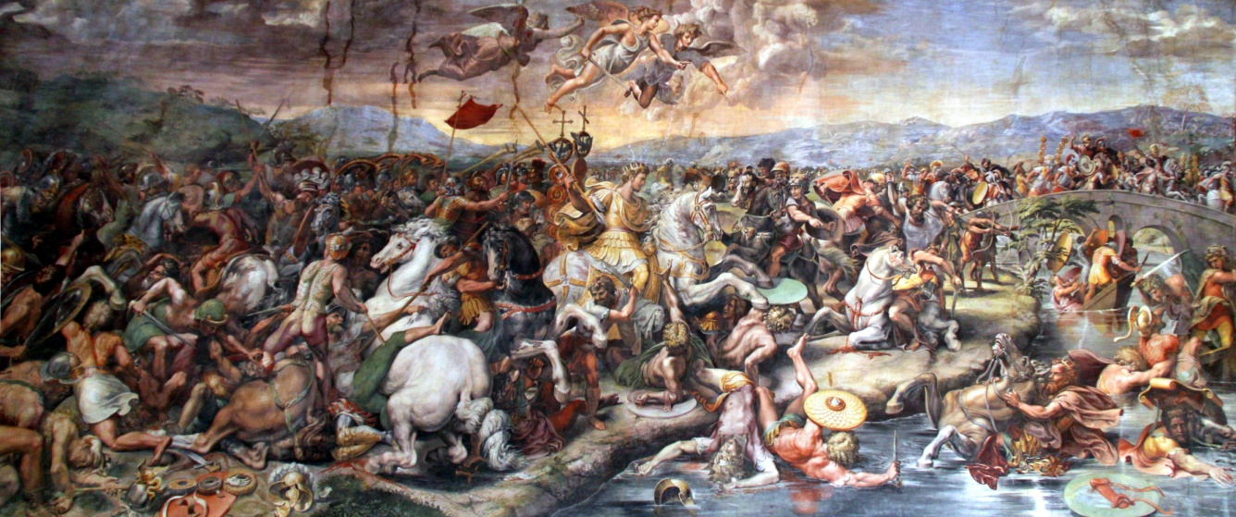
Figure 1 Fresque de la salle de Constantin, La bataille du pont Milvius, école de Raphaël, Rome.
Douze ans plus tard, écrasant Licinius, empereur païen d’Orient, il est seul à la tête de l’immense Empire romain. En cet empire massivement acquis au paganisme, le christianisme va peu à peu acquérir une exceptionnelle prééminence au sein de populations qui s’y rallieront.
La religion de Constantin est une religion privée, dont témoigne sa conversion ; elle devient publique par le lieu même de son élection, l’État. L’épopée personnelle de Constantin se déploie en un « siècle double », chrétien / païen, et double sera son œuvre, faisant, en 330, de Byzance la grecque Constantinople la chrétienne, mais, à sa mort en 337, demeurant grand pontife des cultes païens le Sénat romain, l’élève par décret au rang des dieux, au moment où son corps est enseveli dans l’église des Saints-Apôtres, en sa dernière Cité. Si christianisme implique prosélytisme, Constantin ne s’y livre pas entièrement : l’historien numismate ne décèle que peu d’avers ou de revers chrétiens aux monnaies et médailles du siècle. Les images de dieux païens ainsi que la légende sol invictus ne disparaissent du monnayage constantinien qu’en 322. Alors qu’un premier discret symbole chrétien apparait sur le casque de l’empereur à partir de 315 et que le labarum fait son apparition qu’en 326. Le monnayage est une institution publique et l’empire garde une apparence païenne. Cette bipolarité se retrouve alors dans la propagande impériale. Dans ces conditions Constantin ne peut y placer l’image du Christ à titre de simple allégorie, car cette image est trop vénérable, ni la proposer à la vénération car le monnayage est une institution publique comme nous venons de le voir. Il ne reste plus à Constantin sur ses monnaies qu’a porter le Christ sur sa personne même, sur son casque comme il le portait en effet quand il apparaissait en public. Constance II, son très pieux fils, continuera cette politique subtile de tolérance.

3- Méthodologie et définition de l’objet de recherche
Ma première démarche a été d’affiner mon sujet initial, c’est-à-dire de travailler sur l’antiquité tardive mais à une échelle locale. Je voulais également trouver un angle de recherche orignal mêlant Histoire et Histoire de l’Art. Aussi la numismatique était un sujet sur lequel je désirais travailler. La ville de Perpignan possédant un musée en la matière j’avais trouvé la dimension locale que je cherchais pour mon travail. Après avoir rencontré plusieurs fois Mme Got Castellvi chargée des collections du musée Joseph Puig, je pris plus ample connaissance avec la collection exceptionnelle de monnaies conservées en ce lieu.
Après une analyse partielle des différentes collections de pièces pour les empereurs du quatrième siècle je pris la décision de m’intéresser au monnayage de Constance II ; pour son contenu en relativement bon état, d’une proportion conséquente mais surtout, car il revêtait l’attrait que j’avais pour l’antiquité tardive, période de transition, notamment au niveau religieux. L’angle de recherche pour ma première année avait été d’établir un catalogue exhaustif et d’en faire la critique. Pour cette seconde année mon travail de recherche va s’intéresser à l’iconographie de ce catalogue et voir quels sont les changements lié à la christianisation de l’empire au sein de la numismatique de la dynastie constantinienne et plus particulièrement celle de Constance II ?

- Bibliographie et historiographie :
La bibliographie a une place importante dans toute recherche. Aussi après avoir cerné mon sujet le monnayage de Constance II au travers de la collection J. Puig je me suis attelé à la quête des différents livres pouvant favoriser mon étude. Dans un premier temps et afin d’établir le catalogue, point essentiel de mon travail de ma première année, j’ai utilisé des ouvrages de référencement pour les monnaies. Aussi l’ouvrage de référence dans la matière est le RIC : le Roman Imperial Coinage tomme VIII sur les fils de Constantin, recueil très complet pour déterminer les monnaies. Pour compléter le référencement des pièces j’ai également utilisé l’ouvrage de Cohen, Description historique des Monnaies frappées sous l'Empire romain, bien que très ancien 1868 et quelque peu dépassé de nos jours il reste un ouvrage important et toujours utilisé pour la bibliographie des monnaies. Les catalogues m’ont également été d’une grande aide pour retrouver et croiser les monnaies du fonds Puig avec les leurs, notamment les catalogues de vente de L. Prieur sans oublier le fonds numismatique du British muséum disponible en ligne. Enfin pour cette seconde année et pour compléter les sources, j’ai fait appel aux auteurs classiques en particulier ; Ammien Marcellin, pour les tomes retrouvés de l’Histoire, Eutrope et son Abrégé de l'histoire romaine et enfin Julien l’apostat, le recueil de ses discours. Dans mon travail de recherche et pour l’analyse du catalogue établi en première année l’ouvrage de Pierre Bastien sur, Le buste monétaire des empereurs romains m’a été très utile, pour l’avers des monnaies de la collection ainsi que pour la richesse de son catalogue dans le troisième tome de son ouvrage. Pour les revers et l’analyse des ateliers les deux ouvrages de Phillipe Ferrando sur Les monnaies d'Arles, de Constantin le Grand à Romulus Augustule, 313-476 et L'atelier monétaire d'Arles, de Constantin le Grand à Romulus Augustule, 313-476 m’ont également été d’une aide précieuse. Enfin pour une meilleur connaissance du contexte historique de ce début de IVe siècle l’ouvrage de Paul Veyne Quand notre monde est devenu chrétien (312-394 est indispensable.

-I-
Le monnayage de Constance II du Musée Puig

Le musée Joseph Puig possède 92 monnaies concernant le règne de constance II, ces monnaies sont classées dans la partie Empire romain de la collection, plus exactement dans la sous partie du Bas-Empire. Toutes les monnaies ont donc était listées sous le sigle de MP (musée Puig) ER (empire romain) et sont comprises entre les numéros 3093 et 3185 inclus. Le catalogue du musée est un bon outil pour la consultation des pièces dans l’optique de la recherche, mais il comporte quelques inconvénients :

1.1 Des monnaies qui se ressemblent.
Les monnaies du quatrième siècle sont réputées pour leur ressemblance. En effet les bustes des empereurs peuvent paraitre semblables à première vue, il en est de même pour les titulatures qui plus est si votre empereur partage son nom avec d’autres personnes importantes de l’histoire romaine.
Tout d’abord, on peut parler de Constance Ier dit Constance Chlore (293-306) grand père de Constance II, empereur à l’époque de la tétrarchie. Puis notamment Constance Galle (351-354) élevé à la dignité de César par Constance II et donc contemporain à ce dernier, il partageait ainsi souvent les mêmes revers de monnaies que notre empereur. Et enfin Constance III (421) Empereur Byzantin au règne relativement court.
Ce problème de titulature semblable m’est apparu au début de mes recherches pendant l’établissement de mon catalogue. En effet après avoir identifié plusieurs monnaies de la collection J. Puig nombre d’entre elles m’ont paru suspectes au niveau du buste à l’avers. Effectivement, même si elles avaient été classées au préalable avec les monnaies de notre empereur, quelques détails m’ont permis de les exclure de mon catalogue en prenant l’exemple de la monnaie MP ER 3110 (fig.2), une des monnaies malencontreusement attribuée à Constance II, il est possible de montrer les légères différences permettant de l’attribuer précisément à Constance Galle. Tout d’abord le revers FEL TEMP REPARATIO permet de dater avec précision cette monnaie comme ayant été frappé pour le 1100e anniversaire de la création de Rome donc au minimum en 348. Or Constance II ayant été nommé Auguste le 9 septembre 337 la titulature D N CONSTANTIVS IVN NOB C, Notre Maître Constance Jeune et Noble César, ne peut concorder avec l’Augusta de ce dernier. Enfin Constance II est toujours représenté avec un diadème comme on peut le voir dans le catalogue, alors qu'à l’inverse les bustes de Constance Galle sont toujours tête nue.
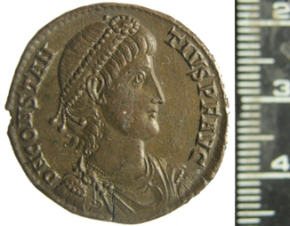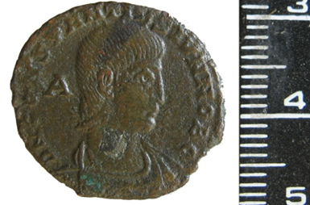
Figure 1 : MP ER n° 3110 Buste de Constance II Figure 2 MP ER n° 3110 Buste de Constance Galle
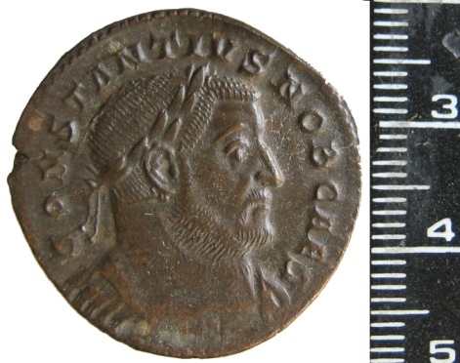
Figure 3: MP ER n° 2404 Buste de Constance Chlore Figure 4 : British Muséum Buste de Constance III
La découverte d’erreurs dès le premier recensement des monnaies du musée m’a conforté dans l’utilité de la création de ce catalogue qui aura permis de réattribuer la bonne place de quelques monnaies, cette erreur m’a également conforté dans la prudence pour établir le recensement des monnaies du quatrième siècle et j’ai donc dû revoir toutes les monnaies de Constance Galle du musée Puig afin de vérifier si l’inversion du problème aurait été possible. Par chance je n’ai rencontré aucune monnaie de Constance II classée avec les monnaies de Constance Galle.
Il m’a semblé également nécessaire de préciser les différences notables entre l ;es deux autres personnages portant le nom de Constance et ayant frappé monnaie :
Pour Constance Chlore, cou épais et visage barbu style collier, il est très facile de faire la différence avec Constance II toujours représenté imberbe comme la plupart des empereurs Chrétiens du quatrième siècle.
Enfin pour Constance III son visage est représenté beaucoup plus plein que Constance II, son règne très court durant l’année 421 fait la rareté de ses monnaies, également les marques monétaires d’atelier avec OB(ryziacus), en or pur, marque de certification introduite dans divers ateliers en 368, permettent de situer ces monnaies après le décès de constance II en 361.

1.2 L’état de conservation de la collection :
Les monnaies de la collection Puig sont en grande partie ,comme peut en témoigner le catalogue ,de bonne qualité et leur classification est rendue possible avec la lisibilité des légendes. Mais quelques monnaies avec l’usure du temps sont rendues toutes ou en partie illisibles. Aussi j’ai pu ,dans une certaine mesure, compléter les parties des légendes disparues de manière intuitive lorsqu’ il manquait une lettre ou la fin d’un mot et en comparant avec les autres monnaies identiques.
Ainsi en prenant l’exemple de la fig.5 MP ER n° 3136 j’ai rajouté à l’aide de crochet les lettres manquantes :
CONSTA[N]TIVS AVG pour Constantius Pius Felix Augustus, Constance Pieux Heureux Auguste.
GLORI-A EXERC-[ITVS] pour Gloria Exercitus, La Gloire de l'Armée
Dans certains cas la détérioration de la monnaie a rendu totalement ou en partie illisible la légende comme dans le cas extrême de la Fig.6. Ces monnaies dont les légendes sont trop incomplètes pour être bien identifiées ont été le seul facteur d’exclusion pour le catalogue afin qu’il soit le plus précis possible.
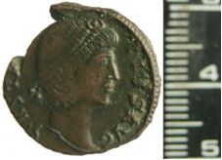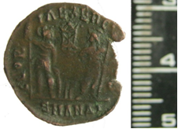
Figure 5 : MP ER n° 3136 Monnaie à légende incomplète
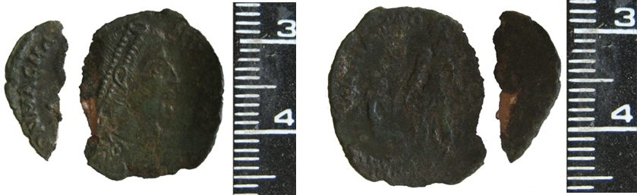
Figure 6 : Exemple de monnaie illisible

1.3 La provenance des monnaies.
Un dernier problème rencontré et qui tient bien évidemment dans la nature d’une collection privée du début du vingtième siècle et de ne pouvoir localiser la Provenance des monnaies. En effet à aucun moment il n’est fait mention de la provenance de telle ou telle monnaie du catalogue, aussi même si Joseph Puig tenait un livre de compte mentionnant l’achat de monnaies, il est juste fait mention de prix pour un lot ou une pièce sans jamais mentionner le type ou la provenance de la monnaie. C’est pourquoi il est impossible de lier mes recherches avec l’archéologie, les monnaies se trouvant toutes « hors contexte ».

1.4 Les ateliers.
Alors que l’Empire romain avait construit un système de frappe monétaire sur le centralisme, le Bas-Empire construisit le sien sur le régionalisme .En effet au premier et au deuxième siècle la frappe monétaire était effectuée dans un ou deux ateliers monétaires centraux. Sous Auguste par exemple le Sénat romain émet les monnaies de bronze d’où leur marque SC pour Senatus Consulte, et l’atelier impérial de Rome frappe les monnaies d’or et d’argent. Pour le monnayage de bronze, l'empereur tolérait quelques ateliers locaux en fonction de la demande et souvent destinés à un usage local. La crise du troisième siècle modifia cet état des choses multipliant les ateliers locaux en fonction du besoin primordial de payer les troupes dans certaines régions. Le système centralisateur du haut empire laissait donc, durant le troisième siècle la place au futur système du Bas-Empire. Cette diversification du monnayage du Bas-Empire peut être mise en évidence sur notre catalogue. En effet, il m’a été possible d’identifier 14 ateliers monétaires différents sur l’ensemble des pièces de Constance II de la Collection Puig.

Tableau 1 : graphique représentant le nombre de monnaies par atelier du catalogue

À l’aide du diagramme n ° l’on peut s’apercevoir que ces ateliers sont représentés de manière assez aléatoire en quantité, preuve encore une fois de l’achat des pièces en lots séparés et non en trésor. Il est également à noter le nombre élevé de pièces provenant d’Arles (13) qui en fait la seconde provenance ex aequo avec Trèves. Peut être l’achat de quelques monnaies trouvées dans la région par des paysans ou agriculteurs de cet atelier « local » du moins le plus proche de Perpignan par Joseph Puig.

1.5 Les marques d’atelier
Au nombre important des différents ateliers doit s’ajouter aussi la grande variété des marques d’atelier. Un tableau récapitulatif ci-contre montre la totalité des différentes marques d’atelier retrouvées pendant l’établissement du catalogue, classées par ordre alphabétique et séparé par atelier.
Atelier | Province | Marque
Alexandrie | Égypte | ALET, ALEB, ALEA, ALEP, ALEΓ, SMAL, SMALA, SMALB
Antioche | Syrie | ANA, ANAI, ANTI, SMANAI, SMANT°, SMANΓ, SMANΓI, SMANZ
Aquilée | Italie | AQS
Arles | Narbonnaise | CON, PARL, PCON, QAﮞ RL, SCONST, SCON
Constantinople | Thrace | CONSB*, CONSE , CONSS
Cyzique | Asie | SMKA, SMKB, SMKE,SMKΓ
Héraclée | Thrace | SMHΔ
Lyon | Gaule lyonnaise | PLG, SLG
Nicomédie | Asie | SMNA,SMNC, SMNI, SMNΓ
Rome | Italie | ROT , ROQ, RFE, RFT, RQ
Siscia | Mésie | ASIS, ASIS ﮞ
Thessalonique | Macédoine | *TSΓ*, SMTS
Ticinum | Italie | ST, QUT
Trèves | Germanie inférieure | PTR, TRN, TRP, TRP*, TRS, T°RS, °STRII, STR ﮞ
Tableau 2 : représentant les différentes marques pour les ateliers présents dans le catalogue

La variabilité a été une difficulté dans mon travail de recherche pour établir les différentes marques à leur atelier respectif. Mais cela permet de comprendre le fonctionnement des ateliers monétaires. Ainsi un atelier comporte une ou plusieurs officines, que l’on peut comparer à des postes de production. Pour émettre une série, l’officine grave deux coins (ou matrices), un pour l’avers avec le profil de l’empereur, l’autre pour le revers avec un motif une légende et la fameuse marque d’atelier, puis frappe les flancs. Par exemple si l’atelier comportait plusieurs officines, elles étaient précisées par une lettre de classement, latine ou grecque, précédant ou suivant la marque d’atelier, le système retrouvé le plus commun pour les officines étant : P[rima], S[ecunda], T[ertia], Q[uarta]. Le second système par ordre alphabétique en latin A, B, C, D, ... ou en grec, A pour alpha B pour beta, Γ pour gama, Δ pour delta…La lettre de classement pouvait aussi se trouver dans le champ du revers, droit ou gauche, accompagnée parfois d'un symbole, comme une couronne de laurier, un rameau ou une étoile. Les marques peuvent également recevoir le suffixe SM : S(acra) M(oneta) pour monnaie sacrée, c'est-à-dire intouchable en d’autres termes, le rognage est interdit. Prenons l’exemple de la monnaie MP ER n° 3121 on peut y lire au revers SMNΓ comme marque d’atelier, la lecture va se faire ainsi : SM pour Sacra Moneta, N pour Nicomédie et Γ (gamma) troisième lettre de l'alphabet grec, pour Tertia donc Troisième officine.
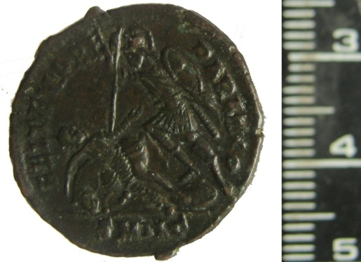
Figure 7: MP ER n° 3121 monnaie pour Nicomédie

1.6 Le discours monétaire.
À travers les images et les textes gravés au revers des monnaies sont véhiculées des données de divers ordre qui pour l’historien et l’historien de l’art constitue une source infiniment riche dans la mesure où elles sont soumises à une lecture rigoureuse et complète. L’analyse du discours monétaire implique plusieurs étapes : la monnaie doit être décrite avec précision et doit être ensuite replacée dans l’ensemble de son émission. Ainsi comme nous venons de le voir le revers permet d’identifier l’atelier donc la provenance de la monnaie ainsi que l’officine qui donne des indications sur l’importance par exemple de ce même atelier.
Les monnaies sont ensuite classées par émission grâce en premier lieu aux légendes de droit qui permettent entre autre de dater la monnaie et d’étudier le discours politique de l’empereur. La collection Puig possède 9 légendes de droit différentes (10 si l’on ajoute la monnaie frappée par Vétranion pour constance II) qui se répartissent en plusieurs thèmes : militaires, vota… qui seront étudiés dans la 3e partie de notre mémoire
Tableau 3 : représentant les différentes légendes de droit présents dans le catalogue.

Le revers offre une grande variété iconographique, avec les allégories, l’architecture, fait de guerres et d’autres différents thèmes. Les légendes qui accompagnent les images en précisent le sens et la portée. Aussi une même légende peut être accompagnée de différentes images dans notre collection par exemple le type Felix Temporum Reparatio pour le retour des temps heureux, est reparti en 4 iconographies différentes montrant dans chacune d’elle l’empereur ou un légionnaire dans un fait de guerre, prenant un captif, terrassant un cavalier… il existe également un 5e type absent du catalogue montrant un phénix radié.
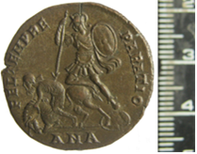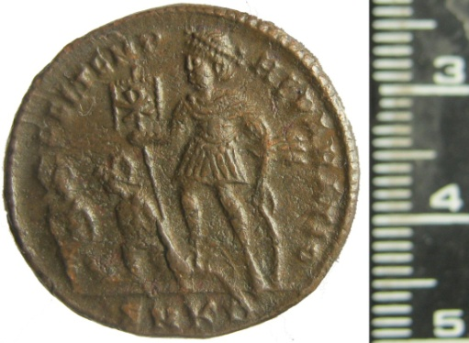
Figure 8: MP ER n° 3110 au type cavalier Figure 9: MP ER n° 3103 au type Légionnaire
désarçonné avec deux prisonniers
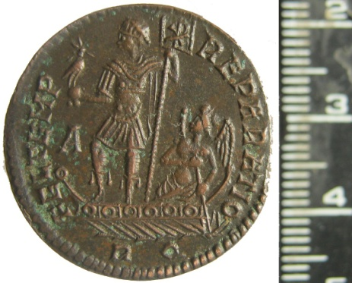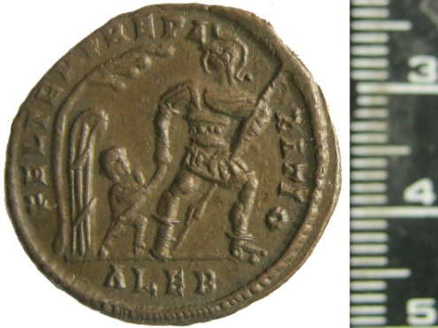
Figure 10: MP ER n° 3095 au type empereur Figure 11: MP ER n° 3131 au type légionnaire
debout sur la proue d'une galère enlevant un enfant de la cabane
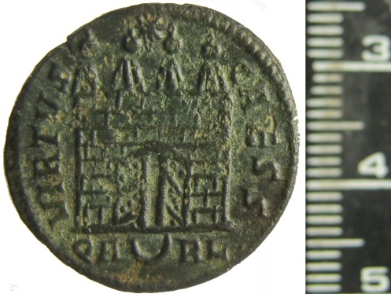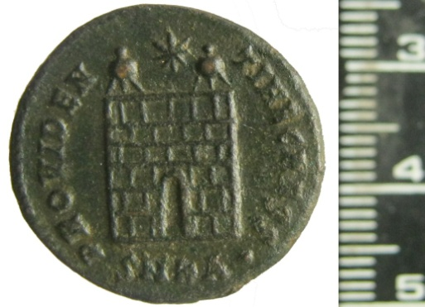
Figure 12: MP ER n° 3177 Porte de camp militaire Figure 13: MP ER n° 3166-1 Porte de camp militaire avec légende VIRTVS CAESS avec la légende Providentiæ Cæsarum
Également le cas inverse est possible, pour le revers à la porte de camps militaire, deux légendes peuvent accompagner le dessin : Virtus Cæsar, pour la vertu du césar et Providentiæ Cæsarum, pour la providence des césars. Il existe aussi d’innombrable variabilité au sein d’une même émission, la qualité du graveur est à prendre en compte, les monnaies des ateliers des grandes villes comme Rome et Constantinople sont souvent de plus belles réalisation que celles de leurs homologues de provinces. De même quelques détails peuvent varier par atelier comme la flore, l’on va voir surtout des palmiers sur les ateliers orientaux alors que les arbres feuillus sont plus présents sur les ateliers gaulois par exemple.

Tableau 4 : représentant la répartition des légendes de droit présents dans le catalogue.

1.7 Les différentes matières premières
Afin d’approvisionner l’empire en monnaie, les ateliers doivent recevoir quantité d’or d’argent et de bronze. Ainsi dans un premier temps un recyclage continuel se pratique avec la refonte de monnaies collectées par les impôts dans tout le monde romain. Ainsi que par l’extraction des gisements miniers dans tout l’empire. Mais la crise monétaire du IIIe siècle qui vit une répétition de dévaluation de sa monnaie due à un déficit de métaux précieux ne put être surmontée au début du IVe siècle que par les confiscations des richesses effectuées aux dépens des temples. Pillage orchestré par Constantin et ses fils devenus chrétiens.
Afin de stabiliser un système monétaire en crise depuis les troubles du siècle précédent, Constantin Ier établissait un nouvel étalonnage pour les monnaies en or instaurant ainsi le solidus à 4.50 g dont le poids garda une grande stabilité au cours des siècles à venir.
La collection Puig possède ainsi 3 solidus dont le poids est compris entre 4.39 et 4.48 g. Autre métal en minorité dans le catalogue, l’argent se retrouve au nombre de 3 monnaies identiques uniquement pour les ateliers d’Arles. Laissant la majorité du catalogue à la monnaie de bronze, qui au final reflète bien la profusion de ces monnaies et la diversité des frappes sous le règne de Constance II.

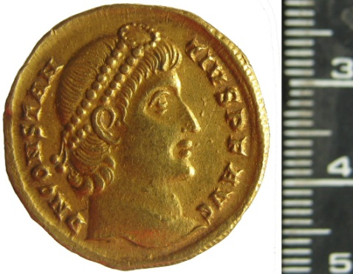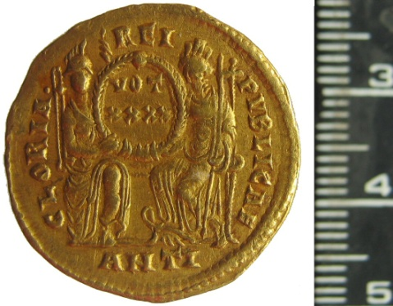
Figure 14 : MP ER n° 3162 Exemple de monnaie en or
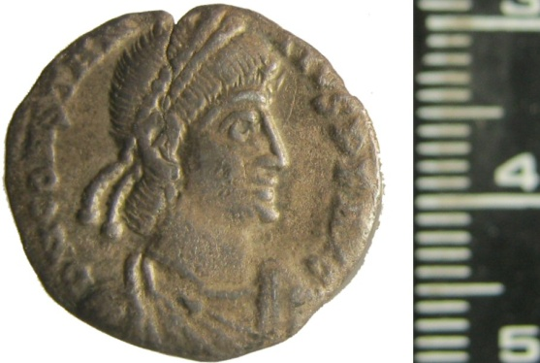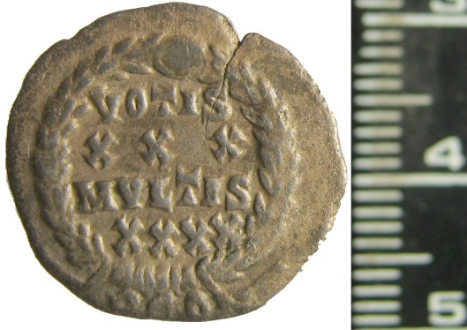
Figure 15: MP ER n° 3182 Exemple de monnaie en argent
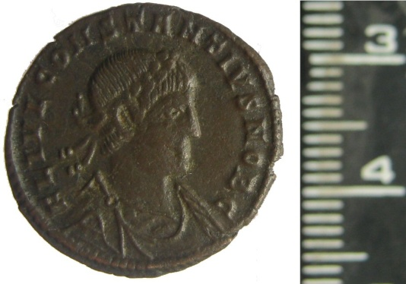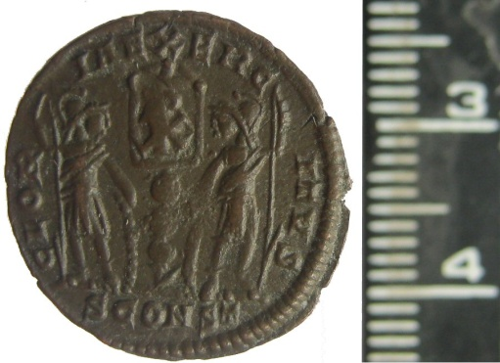
Figure 16: MP ER n° 3135 Exemple de monnaie en bronze

-II-
L’iconographie d’un empereur soldat
Les métaux monétaires ne véhiculaient pas de la même manière l’image impériale. En effet, les émissions d’or ou d’argent ne circulaient pas comme celles de bronze ; elles ne touchaient pas le même public et ne pouvaient répandre la même idéologie de la même façon. Le plus souvent au service de la propagande au profit de l’empereur, notamment pour les anniversaires de règne comme l’on peut le voir sur le catalogue. Le bronze par contre était destiné à un usage plus quotidien. Il véhiculait donc des messages plus stéréotypés organisés autour de thèmes politico-militaires comme nous allons le voir.

2.1 La titulature.
Autour du portrait impérial, les monétaires gravaient le nom de l’empereur et ses principaux titres. Ainsi pour Constance II la forme classique de titulature retrouvée dans le catalogue lorsque ce dernier était encore César est :
FL IVL CONSTANTIVS NOB C soit : Flavius Iulius Constantius Nobilissimus Cæsar pour Flavien Jules Constance très noble César.
Enfin lors qu’il est nommé Auguste la titulature peut quelque peu varier mais se retrouve la plus part du temps sous la forme :
D N CONSTANTIUS P F AVG soit Dominus Noster Constantius Pius Felix Augustus pour Notre Seigneur Constance Pieux Heureux Auguste. Certaines monnaies comportent uniquement la forme simple CONSTANTIUS P F AVG. Ou alors le premier prénom de l’empereur est a jouté comme cela : DN FL CONSTANTIVS P F AVG. Enfin la dernière titulature retrouvée est FL IVL CONSTAN-TIVS PERP AVG soit : Flavius Iulius Constantius Perpetuus Augustus pour Flavien Jules Constance perpétuel Auguste.

2.2 L’image impériale :
Les monnaies furent utilisées pour transmettre l’image impériale. Les portraits de l’époque de Constance II sont de manière générale assez stéréotypés comme nous avons pu le voir précédemment avec Constance Galle par exemple, mais il en va de même pour les frères de Constance II, Constantin II et Constant Ier. Avec les successeurs de Constantin, le portrait impérial s’immobilise peu à peu et à la fin du IV° siècle tout souci de ressemblance individuelle commence à s’estomper.

2.2 Chevelure et barbe
La transformation de la chevelure, l’apparition et la suppression de la barbe au cours des règnes successifs sont surtout liées à l’étude du portrait monétaire Ces modifications capillaires peuvent en effet traduire une attitude religieuse politique ou philosophique de l‘empereur et caractériser le buste aussi bien que les différents autres attributs ou ornements associés. Pour mieux les interpréter il est donc important de les comparer aux autres figurations impériales comme les camées… La coiffure des dernières années du règne de Constantin I restera en usage sous le règne de ses fils et jusqu’à la fin de l’empire d’Occident Julien II excepté. Elle subira naturellement des variations de détails. Les bustes monétaires de Constantin II, Constant et Constance II offrent de nombreux exemples de coiffures compliquées de l’époque et de la modification dans le traitement des mèches frontales et des boucles descendant dans le cou.
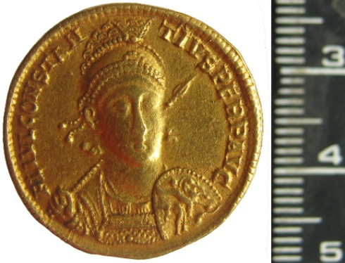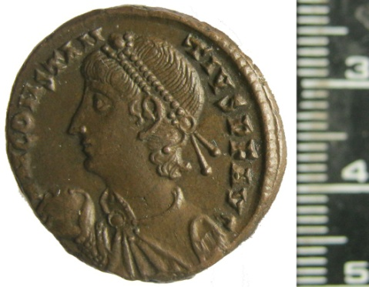
Figure 17 : MP ER n° 3161 Buste de Constance II de face Figure 18 MP ER n° 3131 Buste de Constance II
Sur le missorium de Kertch du musée de l’Ermitage exécuté pour les vicennalia de Constance II qui se fêtent à partir du 8 novembre 343, la tête de l’empereur est présentée de face, ses boucles sont visibles de part et d’autre de la nuque dont elles débordent largement. Elles s’observent plus étalées encore sur les portraits de Constance II du Calendrier de 354, dont les illustrations sont connues uniquement par le dessin d’un manuscrit du XVIIe siècle conservé à la Bibliothèque apostolique vaticane, fabriqué à partir d’une copie carolingienne d’après l’originale de 354. Il en est de même des effigies des de face des solidi que Constance II introduisit dans le monnayage en 352 - 353.
Figure 19 Détail du Calendrier de 354 Figure 20: Détail du missorium de Kertch
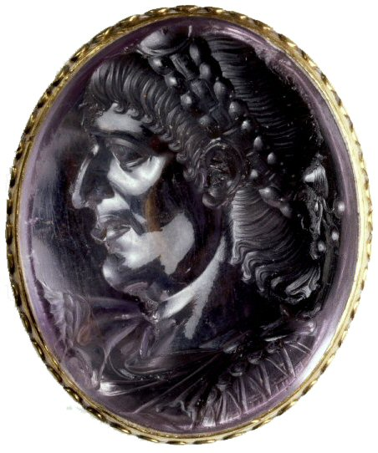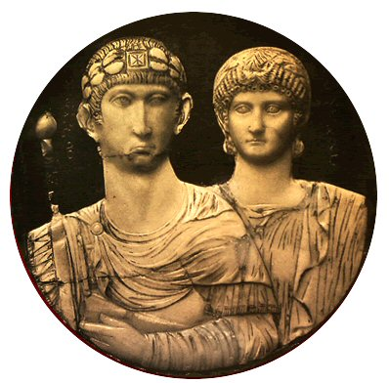
Figure 21 Buste de Constance II Figure 22 Le camée Rothschild.
gravé dans une gemme d’améthyste.
Une autre effigie de face a été attribué à Constance II, celle du camée Rothschild ou l’on peu voir l’empereur et sa première femme Constantia, fille de Jules Constance lors de leur mariage. Sur ce camée les mèches du cou sont moins visibles à l’exception d’une petite mèche. Enfin une autre gemme présente cette fois de profil notre empereur buste diadémé à gauche, avec cuirasse et paludamentum, vue de trois-quarts en avant toujours avec cette même coiffure. Cette effigie gravée dans une gemme d’améthyste provient des collections du British muséum. Après la mort de Constantin I les soins capillaires jouent un rôle croissant à la cour impériale, si bien que Julien II en arrivant au palais de Constantinople sera offusqué par le faste déployé par un simple tonsor.
Certains usurpateurs vont vouloir se démarquer de ce style constantinien Pour Vétranion par exemple c’est le retour d’une coiffure simple proche de celle des temps augustéens. Il porte en outre une courte barbe qui réapparaît pour la première fois sur les bustes monétaires depuis la chute de Licinius en 324.
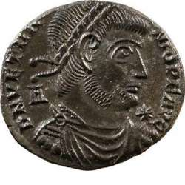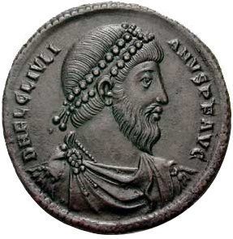
Figure 23 Buste de Vétranion Figure 24 Buste de Julien II
La coiffure de Julien césar se conforme au style constantinien. On peut y voir la chevelure lisse et bien peignée décrite par Ammien Marcellin, capillis tamquam pexis et mollibus. Ce n’est vraiment qu’à partir de la rupture avec Constance II au printemps 361 qu’apparait la barbe du philosophe généralement soigneusement taillée, les graveurs ont sans nul doute embelli cette barbe que Julien lui-même qualifie d’une manière peu ragoutante et qu’Ammien Marcellin qualifie d’Hirsuta.
2.3 Les insignes du pouvoir
2.3.1 Le diadème.
Le diadème dans le monnayage constantinien est introduit à partir des vicennalia de Constantin I de 325-26 et va rester comme un des attributs majeurs du pouvoir sur les monnaies du IVe siècle, il est présent sur une grande partie du monnayage de constance II da la collection Puig et même sur les bustes casqué de face, remplacent peu à peu la couronne laurée qui disparaitra définitivement sur les monnaie de notre empereur en 348. L’autoritaire Constance II se réservera le diadème comme attribut de son pouvoir, ne donnant pas le droit à ses césars d’être représentés avec une couronne sur leurs monnaies.
Lors de l’élévation de Julien à l’augustat en février 360 les soldats cherchaient un diadème pour couronner le nouvel empereur. C’était donc désormais l’insigne indiscutable du pouvoir impérial et Ammien précise que faute de mieux Maurus, simple officier posa sa torque sur la tête de Julien, Maurus… abstractum sibi torquem quo ut draconarius utebatur, capiti Iuliani imposuit confidenter. Ainsi dans cette période ou le buste diadème tend à se généraliser une exception est a signaler ; Constance II est représenté avec une couronne laurée sur la camée Rothschild, couronne sur laquelle est présente un chrismé.

2.3.2 Le globe
Le globe est fréquemment représenté sur le monnayage romain et celui de Constance II en fait bien sûr partie. Comme l’ont peut le voir dans le catalogue ou il est représenté 20 fois. Le globe correspond au globe terrestre et est un symbole du pouvoir impérial, de la domination sur le monde. Une variante du globe, le globe Nicéphore où s’ajoute une victoire sur le globe terrestre. À l’image de l’univers gouverné par l’empereur qu’il représente s’ajoute la victoire, le pouvoir du prince étant lié à la victoria. Un double solidus de constance II émis à Arles présente le prince diadémé à gauche tenant le globe Nicéphore dans la main droite et un sceptre dans la main gauche. Pl194.4 RIC VII 226 p220
Figure 25 : MP ER n° 3131 Buste de Constance II Figure 26 : double solidus de constance II émis à Arles
à gauche tenant un globe de la main droite.

2.3.3 Le paludamentum
Le paludamentum est le manteau des commandants militaires et donc des empereurs romains. À l'époque impériale, ce manteau de pourpre était l'insigne du pouvoir suprême. La paludamentum était revêtue par les empereurs au moment des campagnes militaires sur le monnayage de notre empereur, le paludamentum est toujours associé à la cuirasse et se retrouve très fréquemment dans le catalogue.
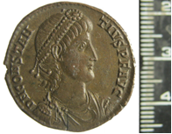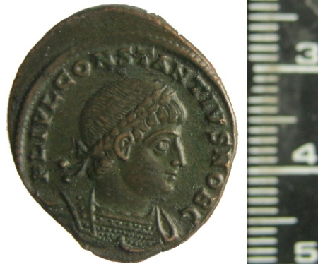
Figure 27 : MP ER n° 3151 Antioche Figure 28 : MP ER n° 3110 Antioche
buste avec cuirasse et paludamentum Buste drapé et cuirassé sans paludamentum

2.4 Le buste de face.
Le portrait impériale avec buste de face relativement rare jusqu’au règne de Constance II va se démocratiser et deviendra courant dans le monnayage d’or du Ve siècle. Pour les monnaies de la collection Puig, l’empereur est présenté de face le visage légèrement tourné à gauche laissant percevoir l’oreille droite. Il porte un casque orné d’un diadème perlé, la cuirasse, une haste sur l’épaule droite et un bouclier décoré sur l’épaule gauche. Ce buste est gravé sur une partie des solidi destiné à fêter les tricennalia de 352. L’introduction d’un nouveau buste pour les trente ans de règne de l’empereur est très symbolique. Durant le règne de constance II des bustes de faces ont été gravés sur d’autre monnaies, citons le multiple d’argent de Rome contemporain des solidi du tricennalia. L’empereur est coiffé d’un casque à plumet très élaboré. Il porte également une haste sur l’épaule droite et un bouclier orné d’un chrisme sur l’épaule gauche. Une autre monnaie tout à fait remarquable est le multiple de 4 solidi ½ du british muséum.
L’empereur est toujours représenté casqué, une cuirasse recouverte du paludamentum. Il tient une statuette de la victoire dans la main droite ,une haste posée sur l’épaule et un fouet dans la main gauche. Le fouet est un symbole de puissance généralement attribué à Sol mais les références aux dieux solaires ont disparu du monnayage constantinien après la bataille du pont Milvius… Peut-être faut-il allier ce revers aux jeux équestres présidés par Constance II à Rome en 357 le RIC les date des années 359 – 360.
Figure 29 : MP ER n° 3161 Buste de Constance II de face
Figure 30 le multiple d’argent de Rome Figure 31 multiple de 4 solidi ½ du british muséum
Durant le règne de Julien II et jusqu’à la fin du IVe siècle les bustes monétaires de face ne seront plus utilisés. On les retrouve sous les règnes d’Arcadius exactement copiés sur les prototypes de Constance II mais d’un style généralement médiocre.

2.5 Le langage des revers
Si la fonction du droit des monnaies était de populariser les traits de l’empereur du Bas -Empire ou du moins d'en donner une image conforme à la volonté de la politique du moment celle du revers était de préciser les grands thèmes propre à la famille impériale, grand thème politique qui synthétisait la politique de l’administration impériale.

2.5.1 La Dynastie Constantinienne.
Constance II est dès son enfance lié au pouvoir par son père Constantin I désireux de mettre fin au modèle tétrarchique et à l’anarchie militaire du siècle passé conséquence d'une absence de règle de succession précise. Constantin met ainsi tout en place pour fonder sa propre dynastie associant tour à tour ces fils au pouvoir. C’est ainsi que le 8 novembre 324 Constance II alors âgé de 7 ans est nommé césar. La propagande impériale va dès lors frapper monnaie à l’effigie du nouveau césar. Ainsi les ateliers continueront à frapper monnaie pour Constantin I mais vont également attribuer une officine au jeune césar. Pour Arles par exemple et pour sa première émission de monnaie Constance II se voit attribuer la quatrième officine de l’atelier soit la lettre Q pour Quarta comme le montre le catalogue. Parallèlement aux frappes courantes de petits bronzes pour ces fils Constantin I va également faire émettre des multiples de solidus ou de grosses frappes en bronze le représentant avec sa famille toujours dans une optique de filiation au pouvoir. Le premier médaillon de 9 sous d’or frappé entre 326 et 330 à Constantinople montre Constantin au centre, nimbé drapé, tenant un sceptre et la mappa assis de face sur un trône à haut dossier entouré de ses héritiers Constantin II et Constance II debout en tenue militaire, tenant une lance et un bouclier. Le second médaillon en bronze datant également des années 326 - 330 et provient du musée archéologique de Nantes. Le revers porte une tige soudée aux extrémités repliées, ce qui montre que ce médaillon est une agrafe destinée à fermer le col d'un manteau. Il est orné des bustes face à face de l'empereur Constantin I et de sa mère, Hélène. L'empereur porte une cuirasse et un manteau dont les extrémités sont retenues sur l'épaule par une fibule. Coiffée d'un diadème en bandeau ciselé en dents de scie, sa mère est également vêtue d'un manteau à la riche ornementation. Les deux personnages principaux dominent trois effigies de membres de la famille impériale, plus petites et placées légèrement en avant, sous leur protection: Constantia, fille de Constance Chlore et demi-sœur de l'empereur et les deux fils aînés de Constantin, les césars Constantin II et Constance II. Outre les personnages représentés, le chrisme, placé entre Constantin et sa mère, au-dessus de leur tête, fait de ce médaillon un précieux témoin de la nouvelle propagande impériale. Enfin un dernier exemple avec ce camée d’Ada enchâssé dans le manuscrit du même nom de la Stadtbibliothek de Trèves représentant toujours la famille Constantinienne de face. Hélène voilée, l'empereur Constantin I lauré avec Constantia et les césars Constantin II et Constance II.

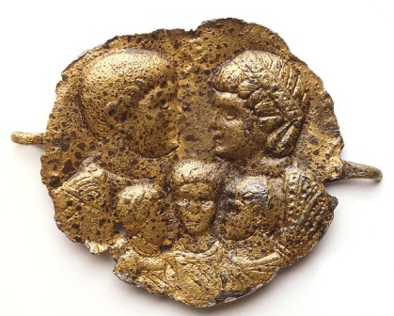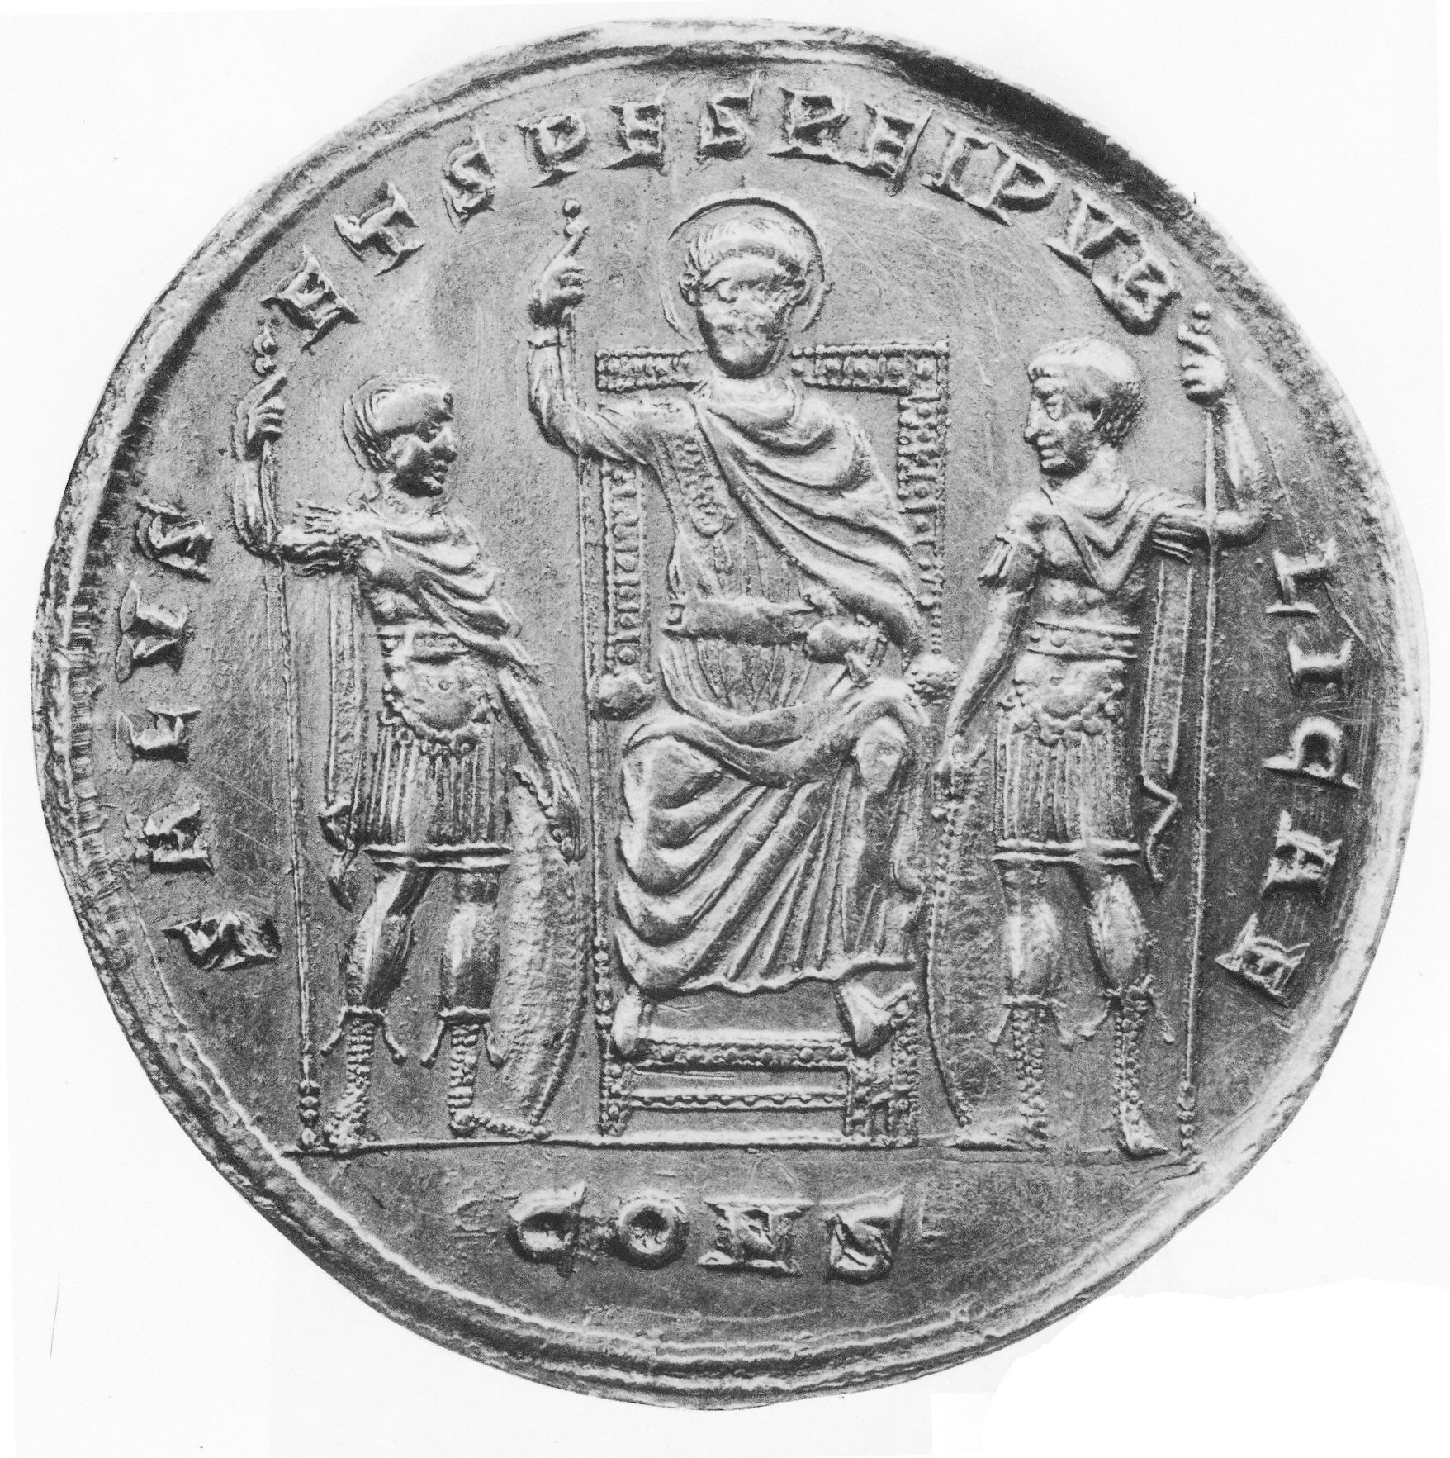
Figure 32 Médaillon en bronze Figure 33 Médaillon de 9 sous d’or
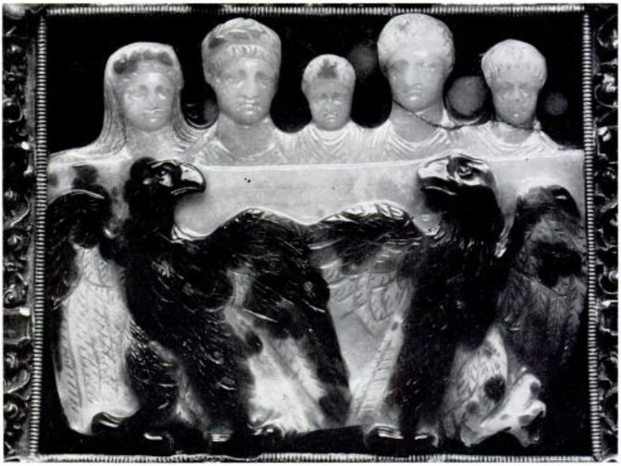
Figure 34 Le camé Ada

2.5.2 Les vota :
à partir du troisième siècle l’usage instaura de faire figurer le nombre des années de règne de l’empereur ainsi qu’une mention souhaitant quelques années de félicité. Se mit alors en place un jeu d’inscription comme VOT/ XX/ MVLT/ XXX soit : Votis Vincennalia Multis Trincennalia, pour ; vœux pour le vingtième anniversaire de règne et plus pour le trentième anniversaire à venir ,que l’on retrouve sur toutes les monnaies en or et argent du catalogue ainsi que sur quelques monnaies en bronze.
Pour les monnaies en or et en argent la légende est simplement placée dans une couronne en quatre lignes.
Pour les solidi plus complexes, Rome et Constantinople sont de face assises sur un trône, tenant entre elles un bouclier sur lequel est inscrit: le vota en quatre lignes. Rome assise à gauche, tient une lance et Constantinople assise à droite, tient un sceptre et son pied droit est posé sur une proue de navire. Ces monnaie montrent Les deux capitales de l’empire romain, l’éternelle Rome face à la nouvelle capitale voulu par Constantin.

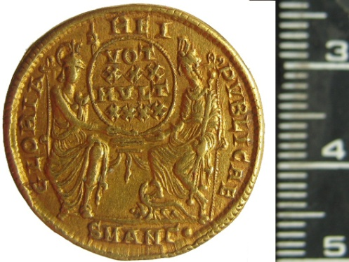
Figure 35: MP ER n° 3161 Exemple de vota en or Figure 36 MP ER n° 3182 Exemple de vota en argent
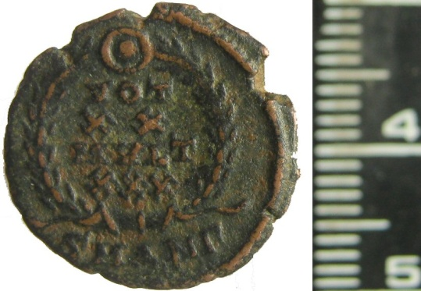
Figure 37: MP ER n° 3180 Exemple de vota en bronze

2.5.3 Les grands thèmes militaires.
Encore une fois, l’un des thèmes majoritaires du monnayage Constance II est sans aucun doute celui de l’armée. A partir 324 les premières frappes de Constance II et jusqu’en 330 le thème général des émissions était la porte de camps militaires accompagnée de la légende VIRTVS CAESS, soit : Virtus Cæsar, pour La Virilité du César. Ou alors PROVIDENTIAE CAESS soit : Providentiæ Cæsarum, pour la Providence des césars. Relatif au rôle providentiel des césars. Ce type de frappe est un grand classique du monnayage du IVe siècle, les ateliers émettent pendant plusieurs années consécutives le même type de revers. La propagande utilisant la répétition comme élément de persuasion.
Figure 38: MP ER n° 3177 Porte de camp militaire Figure 39: MP ER n° 3166-1 Porte de camp militaire avec légende VIRTVS CAESS avec la légende Providentiæ Cæsarum
À partir de 330 ce revers fut modifié, à la porte de camp fut substitué un type a la gloire de l’armée Gloria exercitus représentant deux soldats en armes autour d’une à deux enseignes.
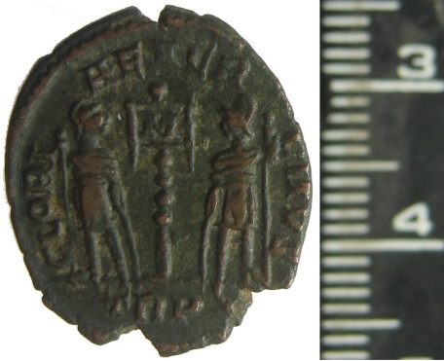
Figure 40: MP ER n° 3137 type Gloria Figure 41: MP ER n° 3156-3 type Gloria Exercitus à une enseigne Exercitus à deux enseignes
Ces types de revers à la gloire de l’armée peuvent se comprendre facilement en les replaçant dans leur contexte historique. En effet Constantin I est souvent en guerre le long du Limes et ce jusqu’à sa mort en 337, où il s'apprêtait à mener encore une nouvelle expédition contre les Perses de Shapur II quand il meurt subitement près de Nicomédie.

A la mort de leur père, sous le regard passif des 3 frères Constantin II, Constance II et Constant la garde impériale assassine les frères et neveux de l'empereur. De la famille proche de Constantin, En plus de ses 3 fils ne restent que deux survivants mâles, les enfants de Jules Constance, Constance Galle et Julien, âgés respectivement de onze et six ans que Constance Nommera Césars tour à tour quelques années plus tard. Ainsi, à l'issue du massacre qui a vu mourir leurs rivaux, Constantin II, Constance II et Constant se réunissent à Viminacium en Mésie, le 9 septembre 337, pour organiser le partage de l'Empire.
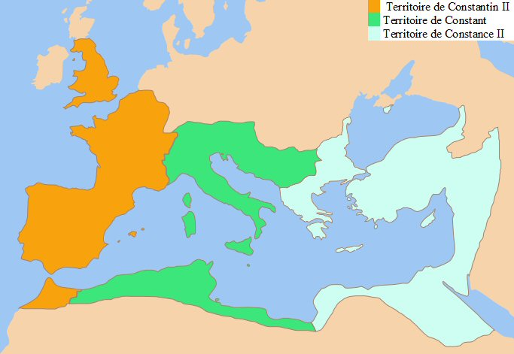
Tableau 5 Le partage de l'empire après l'entrevue de Viminacium en 337
Mais ce partage de l’empire ne dure qu’un temps. Très vite les relations s'enveniment entre Constant et Constantin II, ce dernier exerce un droit de tutelle sur l'administration des territoires de son jeune frère. L'envoi de troupes du Rhin à travers l'Italie de Constant, au motif d'aider Constance II dans son effort de guerre contre les Perses, sert de prétexte à la guerre. En avril 340 l’armée de Constantin II est rattrapée en Italie du Nord et les troupes de son cadet la font tomber dans une embuscade non loin d'Aquilée. Constantin II, qui commande personnellement l'armée, ne ressort pas vivant de cette bataille. Toutes les provinces sous son autorité sont aussitôt saisies par Constant. Une dyarchie s'instaure, l'Occident aux mains de Constant, l'Orient à celles de Constance II.
Les deux empereurs restants frappèrent monnaie à leur victoire. VICTORIAE DD AVGG Q NN soit : Victoriæ Dominorum Augustorum Que Nostrum pour À la Victoire de nos seigneurs et augustes. Le doublement de la voyelle G à AVGG permet de distinguer qu’il ne reste que deux empereurs a la tête de l’empire, ainsi le G aurait triplé pour trois...
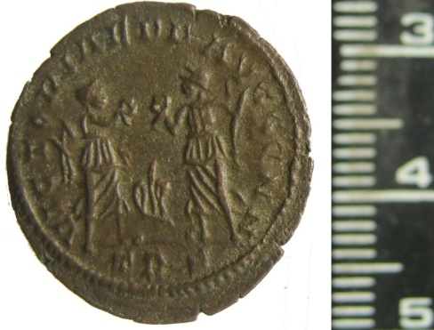
Figure 42: MP ER n° 3175 avec deux victoires
Après des siècles de lutte entre les empereurs et les usurpateurs les émissions monétaires glorifient l’entente censée régner entre les empereurs. Aussi L’on peut rapprocher ce type de monnaie à un ensemble de statuaire en porphyre du IVe siècle représentant les deux couples d'empereurs de la première Tétrarchie : l'empereur Dioclétien et les coempereurs Maximien, Constance Chlore (grand père de notre empereur) et Galère. Cet ensemble est actuellement intégré à la porta della Carta de la Basilique Saint-Marc à Venise.
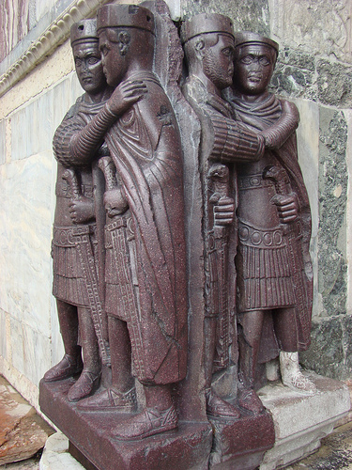
Figure 43 Statue des tétrarques en porphyre.
2.6 Le retour des temps heureux
À l'occasion du 1100e anniversaire de la création de Rome en 348 les empereurs Constant et Constance II vont faire frapper un monnayage à la gloire des empereurs victorieux célébrant le retour des temps heureux : FEL EMP REPARATIO, soit Felix Temporum Reparatio. L'anniversaire de Rome fut également l'occasion de réformer le monnayage. Avec un système a 3 monnaies de bronze, un grand bronze d’un poids moyen de 5,2 grammes qui porte dans les textes antiques le nom de pecunia maiorina un petit bronze d’un poids moyen de 2,6 grammes et entre les deux un moyen bronze de 4,2 grammes. Les trois pièces en bronzes créées au moment de cette réforme furent illustrées par les faits marquants des luttes de Constance II contre les Perses de Shapur II et celles de Constant contre les Francs.
2.6.1 Le légionnaire enlevant un enfant de la cabane
Ce thème montre un soldat casqué, debout à droite, tenant une haste, et sortant un personnage de sa hutte derrière un arbre. Cette image peut amener vers deux interprétations possibles ; le légionnaire peut enlever l’enfant tout simplement pour en faire un esclave ou alors cela pourrait montrer l’acte de civilisation romaine, le légionnaire enlevant un barbare d’une hutte pour le mener vers la civilisation. Quelle que soit l'interprétation, la scène est très vivante et très riche en variations. Elles concernent l'attitude entre les deux personnages et surtout, le style de l'arbre gravé au-dessus de la cabane. Le dessin de l'arbre étant conditionné par la zone géographique où travaille le graveur, sur l’atelier d’Arles par exemple on peut voir la représentation d’un feuillu alors que pour Constantinople l’arbre penche plus vers le palmier.
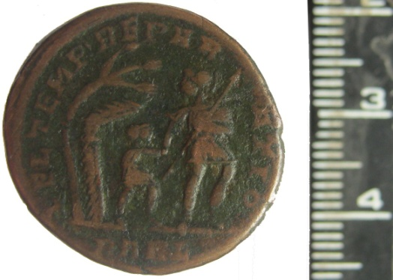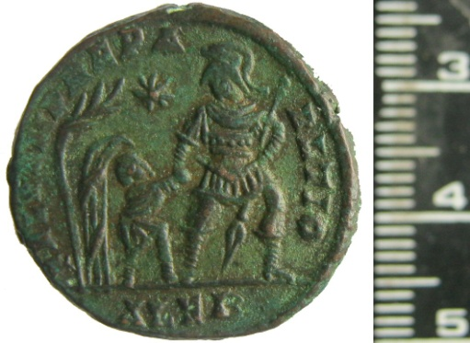
Figure 44 MP ER n° 3130 Alexandrie Figure 45 MP ER n° 3129 Arles

2.6.2 L'empereur debout sur la proue d'une galère
Ce revers montre l'empereur lauré et en habit militaire debout sur la proue d'une galère, piloté par la Victoire. Ce thème original existe en plusieurs variantes ,dans la première, l'empereur tient un globe surmonté d’un phénix radié de la main droite et le labarum chrismé de la gauche. Dans la seconde il tient un globe nicéphore dans la main droite à la place du phénix radié mais cette iconographie est absente du catalogue. Outre les deux types de base, quelques variations sont distinguables sur les différentes monnaies comme ; la forme de la galère avec la proue évasée ou tombante, et avec des solutions différentes pour la conception de la coque. La forme du phénix peut également varier.
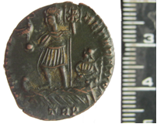
Figure 46 MP ER n° 3096 Trèves Figure 47 MP ER n° 3095 Rome
2.6.3 Les deux prisonniers et le légionnaire
Ce type montre l'empereur diadémé, vêtu militairement, tenant un labarum chrismé de la main droite et un bouclier de la main gauche il se tourne sur la gauche vers deux captifs agenouillés face à face à ses pieds. Le labarum placé dans la main droite de l’empereur apparaît généralement avec le symbole du chrisme mais parfois réduit à une
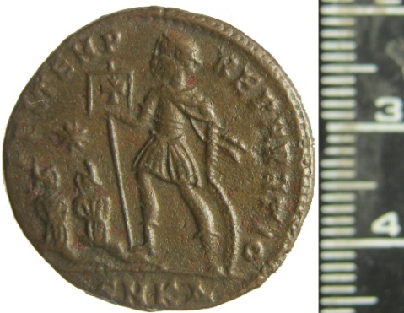
Figure 48 MP ER n° 3103 Cyzique Figure 49 MP ER n° 3102 Cyzique
simple croix ou à un X. Pour les prisonniers, ils portent tous le bonnet phrygien et sont soit en position assise soit semblant sur le point de s’asseoir.
2.6.4 Le cavalier désarçonné.
Ce thème montre un légionnaire, tenant un bouclier sur le bras gauche et une haste de la main droite, terrassant un cavalier tombé au sol, couché sur son cheval. Une scène de guerre d'une grande force expressive et dynamique, qui exprime dans une disposition, peut-être arbitraire, mais certainement suggestive la mise à mort d'un cavalier barbare. Certaine monnaie présentent le légionnaire s’apprêtant à terrasser le cavalier tombé de cheval, alors que sur d’autre le légionnaire est déjà passé à l’acte le cavalier semble supplier le légionnaire dans un dernier geste.
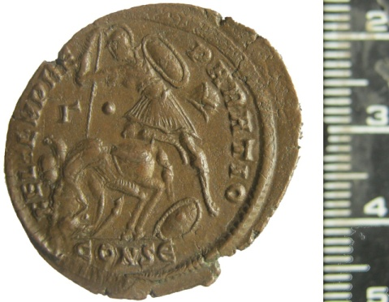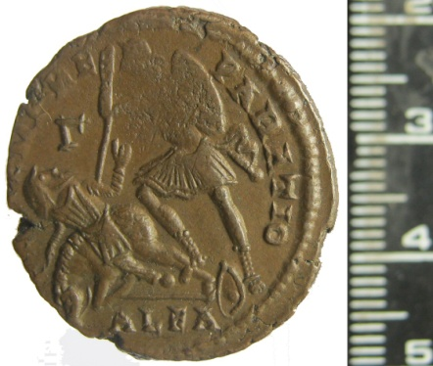
Figure 50 MP ER n° 3114 Alexandrie Figure 51 MP ER n° 3109 Constantinople
Ce thème est d’une rare violence dans l’iconographie numismatique romaine et est sans doute le paroxysme de cette iconographie guerrière pour notre empereur.

2.6.5 Le phénix.
Ce thème absent du catalogue présente deux variations possibles. Dans la typologie la plus courante, le phénix est fixé sur le bûcher: ceci illustre l'acte de mort et de renaissance (d'où Reparatio, mais aussi de renouvellement). Dans l’autre typologie, l'oiseau sacré est au-dessus du «Orbis terrarvm" pour représenter la renouvellement, la Renovatio, de l'empire dans toutes ses acceptions.
2.7 les Adventus.
En janvier 350, Constant est victime d'une conspiration militaire. Un officier, Magnence, se fait acclamer empereur, à Autun. L'empereur légitime tente de fuir vers l'Hispanie, mais il est rattrapé à Helena (Elne), une ville des Pyrénées oriental, par les hommes de main de Magnence qui le mettent à mort dans le temple où il s'était réfugié . Au début de l'année 351, Magnence contrôle tout l'Occident et prépare sa campagne contre Constance II. Les deux armées se mettent en ordre de bataille le 28 septembre 351, à Mursa dans ce qui sera considéré comme la bataille la plus sanglante du siècle, dont les conséquences furent désastreuses pour l'empire d'Occident. Les pertes furent telles chez les deux belligérants que le manque de troupes expérimentées fut à l'origine d'une surveillance moins étroite du limes . Même s'il est désormais confronté aux incursions des barbares, Constance II s'impose dès lors comme le maître unique de l'Empire romain. En 357 il aura donc tout le loisir de découvrir Rome pour la première fois. Ce qui donnera l’occasion de frapper monnaie au type de l’adventus qui commémore l’arrivée des Empereurs dans les Cités de l’Empire.
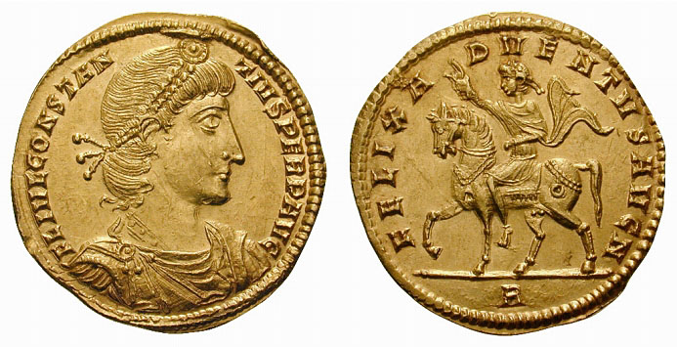
Figure 52 Médaillon d'un solidus et demi, pour l’Adventus de Constance II.
Ce monnayage et malheureusement absent des collections du musée Puig ce qui peut se comprendre dans la relative rareté de ce type de monnaie.
Cette procession équestre de l’Empereur dans Rome est décrite par Ammien Marcellin.
« Lui cependant, précédé de bataillons nombreux aux enseignes déployées, comme s'il se fût agi de terrifier ou le Rhin ou l'Euphrate, s'avançait seul sur un char d'or, où resplendissaient à l'envi les pierres les plus précieuses. […] Des deux côtés du char paraissait une file de soldats, le bouclier au bras, le casque en tête, la cuirasse sur la poitrine; armes étincelantes, dont les reflets éblouissaient les yeux. »
Cette visite de Rome s’engagea comme une entrée triomphale célébrant la victoire de notre empereur sur Magnence. Cet adventus entre donc dans la tradition des retours triomphant escortés par Victoria comme l’ont peut notamment le voir sur l’iconographie du missorium de Kertch.
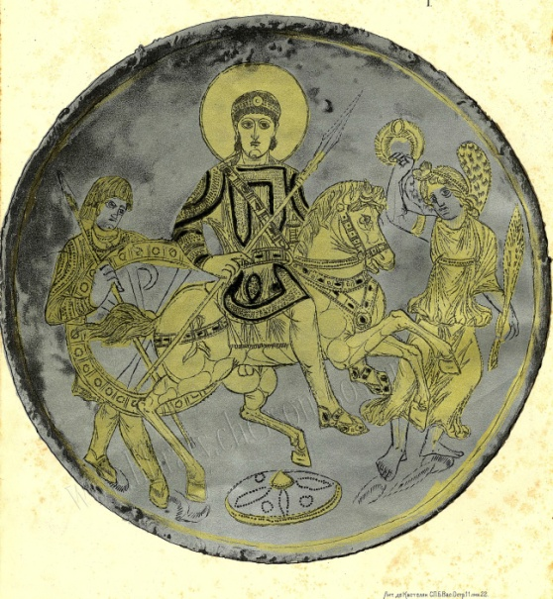
Figure 53 Le missorium de Kertch

Le chrisme, ce nouveau symbole initié par Constantin est également présent sur le bouclier du légionnaire accompagnant l’empereur comme lors de la bataille du pont Milvius. Ce double symbolisme est intéressant et montre bien le pluralisme de cette époque constantinienne. Pluralisme iconographique avec l’ajout du chrisme comme nouveau symbole et la continuité des représentations d’allégorie comme la victoire. Mais aussi pluralisme dans les actes, l’empereur est un adepte de la nouvelle religion mais il continue à célébrer les anciennes traditions comme cet Adventus.
Comme le montre Ammien Marcellin cette cérémonie de l’Adventus est très stricte :
« Un tonnerre d'acclamations fit alors répéter le nom d'Auguste à l'écho des monts et des rivages. Constance en fut un instant troublé, sans quitter toutefois cette attitude immobile qu'il avait constamment montrée aux provinces. Se baissant, tout petit qu'il était, pour passer sous les portes les plus hautes, il portait toujours le regard devant lui, ne tournant non plus la tête ni les yeux que si son col eût été contenu entre des éclisses. On eût dit une statue. Nul ne le vit faire un seul mouvement de corps aux cahots de son char, ni se moucher, ni cracher, ni remuer un doigt. »
Cette rigueur reflète bien l’iconographie, de l’Adventus, l’empereur semble figé comme le décrit Ammien Marcellin.

2.8 L’espérance du bien public
Constance II seul maitre de l’empire romain comme nous venons de le voir va décider en 351 de nommer un nouveau césar pour l’aider à s’occuper de la partie occidental de l’empire. Il jette son dévolue sur son cousin Constance Galle un des derniers membres survivant de la famille constantinienne avec son frère julien. Mais, ce dernier s'étant décrédibilisé par sa brutalité, Constance le rappelle et le fait exécuter en 354. Constance envoie alors son dernier parent encore en vie, le jeune frère de de Constance Galle, Julien, servir comme César en Gaule en 355. Julien sera associé aux frappes monétaires pour l’un des derniers thèmes du monnayage de Constance II Spes Reipublicæ pour l’espérance du bien public. L’empereur y est alors représenté debout à gauche, tenant un globe de la main droite et une haste de la gauche. Ce dernier revers à l’encontre du monnayage de Constance II est un classique des monnaies de l’empire romain.
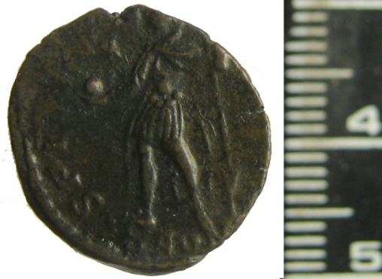
Figure 54 MP ER n° 3173-1
C'est depuis la Mésopotamie, ou toujours en guerre contre les perses que Constance apprend, en 360, que son César, après avoir libéré les Gaules, a usurpé le titre d'Auguste. Constance refuse de reconnaître l'usurpation mais, malade, doit interrompre sa marche militaire à Mopsucrène en Cilicie où il s'éteint le 3 novembre 361. Avant de mourir, pour garder l’unité de l’empire il désigne Julien, son rival d'hier comme son successeur. Julien va alors bouleverser l’ensemble du monnayage en place, païen convaincu il va par exemple émettre des monnaie a l’image du taureau d’Apis. Le règne de Julien II est la dernière parenthèse païenne de l'Empire romain avant sa christianisation définitive sous le règne de Théodose I à la fin du IVe siècle.
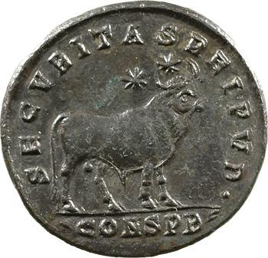
Figure 55 Revers au taureau d'Apis

CONCLUSION

Au travers de ce mémoire, nous avons pu voir l’ensemble des monnaies de Constance II de la collection du musée des monnaies et des médailles Joseph Puig Ce monnayage de 92 monnaies de différents métaux, or, argent et bronze s’est révélé en de nombreux points intéressant. En effet la collection comporte beaucoup de monnaies variées qui ont permis de montrer la prédominance des thèmes militaires dans ce monnayage, aussi bien à l’avers avec des bustes cuirassés, casqués armés de lances et de boucliers qu’au droit avec tout enchainement de revers à la gloire de l’armée. De même l’iconographie suit cette logique avec des portes de camps où de nombreuses scènes de guerre, soldat terrassant un cavalier, ou faisant des prisonniers… l’étude aprofondie de l’avers des monnaies aura permis de mettre en évidence un style constantinien relatif à la coiffure complexe incorporant de petite mèche sur le coup et l’absence de barbe dans le quel constance II s’integre totalement au près de ses deux frères Constantin II et Constant à l’opposé de son successeur Julien II réintégrant la barbe des philosophes.
Mais il est également apparu quelques limites comme la traçabilité impossible des monnaies qui ne permettent pas de lier l’archéologie dans ma recherche. Aussi même si la collection est assez diversifiée, la lecture de catalogues montre qu’il existe d’autres monnaies différentes que le musée ne possède pas bien que cela reste minime dans la globalité des monnaies communes, il est tout de même à noter l’absence du revers au phénix radié pour le 1100e anniversaire de la cration de rome, seul revers relativement commun absent du catalogue. Dans un soucis d’un travail complet
Mon travail de recherche aura permis l’établissement d’un catalogue regroupant l’ensemble des monnaies de Constance II du musée Puig, corrigeant quelques petites erreurs de classement au passage comme les quelques monnaies de Constance Galle maladroitement rangées avec celle de notre empereur.
Après l’établissement du catalogue l’on peut s’apercevoir que l’iconographie chrétienne est importante sur le monnayage de Constance II, on peut notamment voir à plusieurs reprises les symboles de la croix et du chrisme sur les étendards, le labarum chrismé brandi par l’empereur… De même que quelques symboles païens subsistent tel le Phénix radié ou même Victoria, la Victoire. Enfin il serait interessant dans le cadre d’un futur trail de recherche de completer le catalogue avac l’ensemble du moneyage Constantinien present au musée puig pour établir les relation iconographique. Et les comparer avec les differents usurpateurs tel Maxence et vetranion de même avec Julien II derneir representant de la dynastie constantinienne et ultime empereur paien de l’empire romain.

Annexes

ANNEXE 1: Les diocèses et provinces au début du IVe siècle.
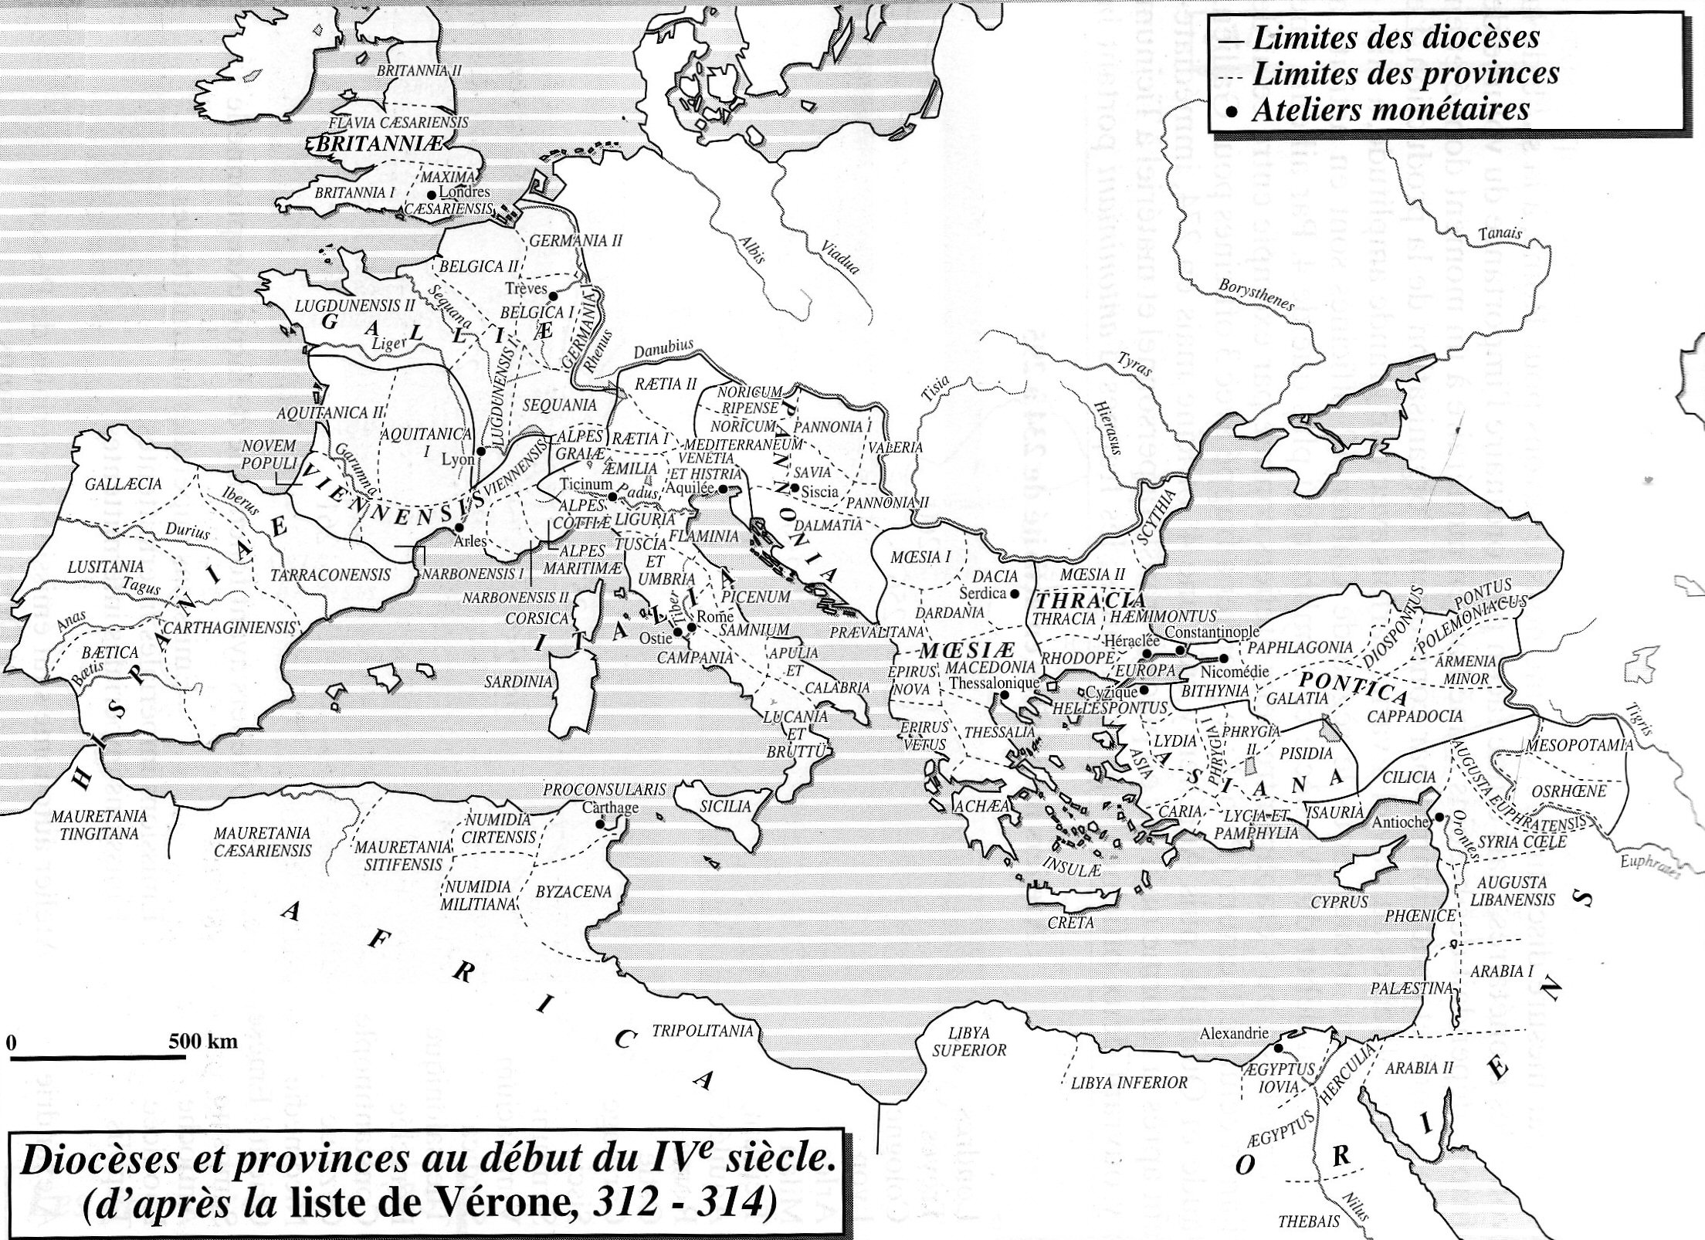
ANNEXE 2: La dynastie constantinienne.
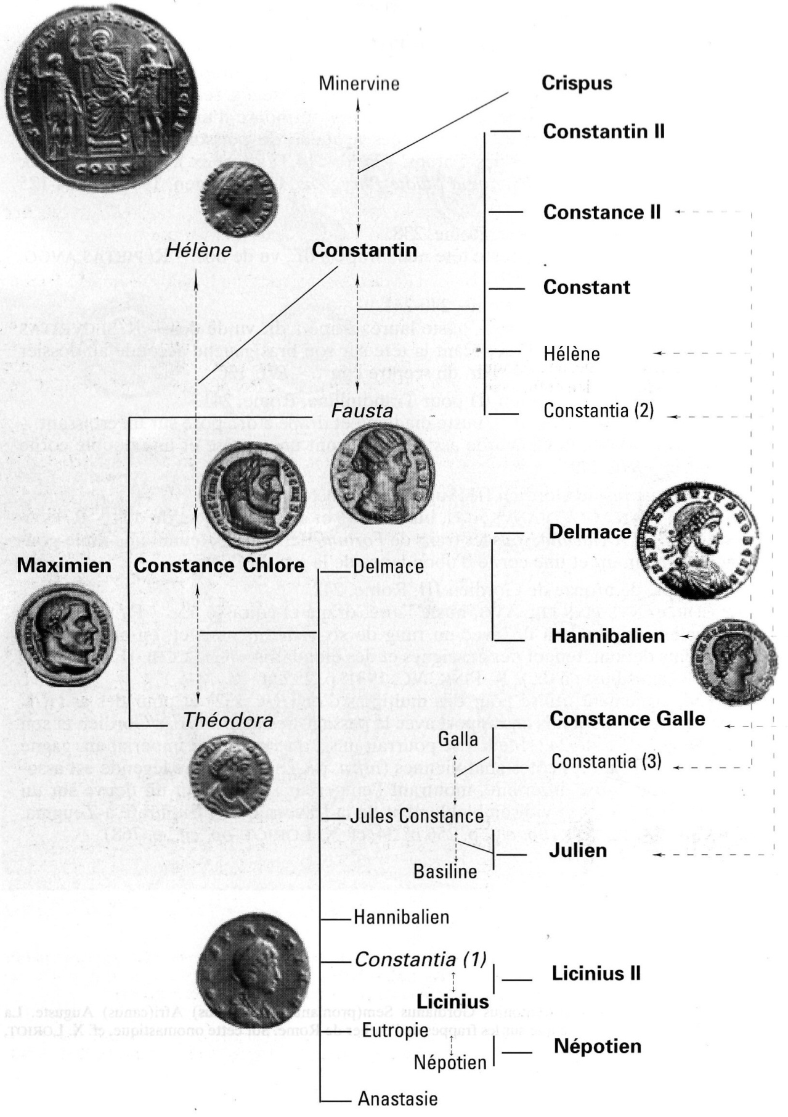
ANNEXE 3 : Le Missorium de Kertch.

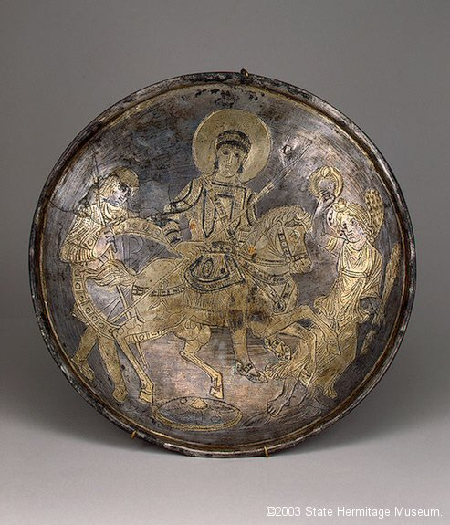
Figure 49 photo site internet du musée de l'Ermitage.

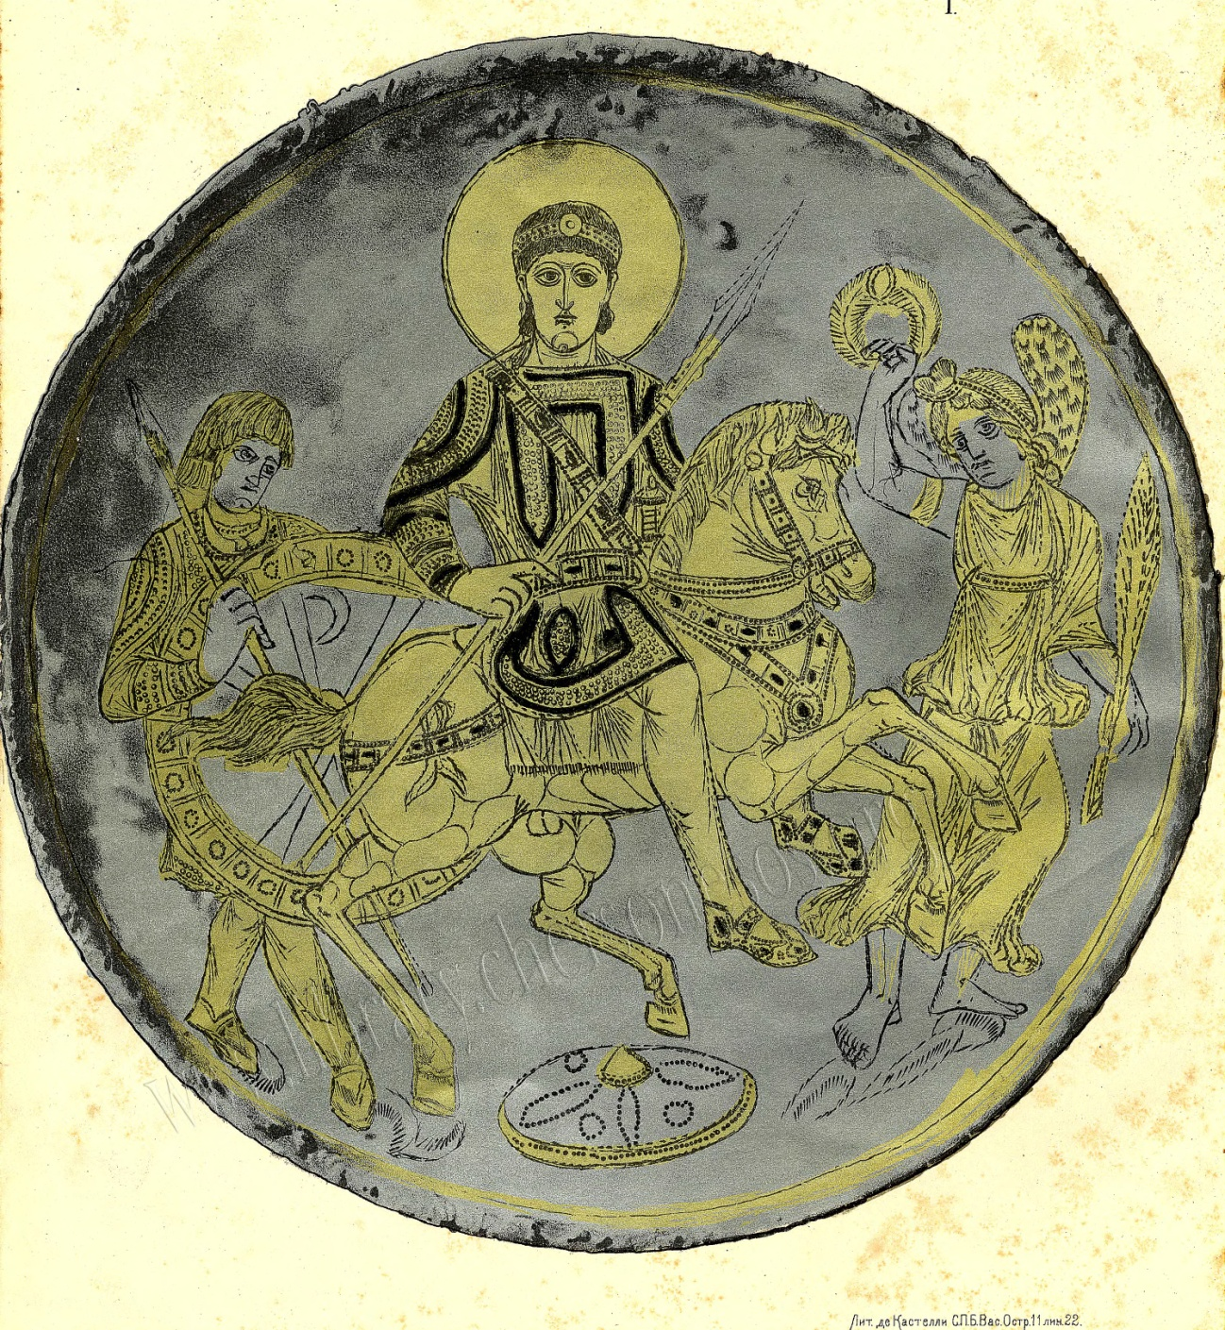
Figure 50 Lithographie issue de: Materials about archeology of Russia, v. VIII, 1892

Le missorium de Kertch.

Le Missorium de Kertch est un grand plat d'apparat en argent, gravé et doré d’un diamètre de 25 cm conservé au musée de l'Ermitage à Saint-Pétersbourg représentant l'empereur Constance II.
Découvert dans une nécropole du Bosphore en Crimée dans la ville de Kertch en Ukraine. Ce plat d'argent était un cadeau diplomatique de l'empereur Constance II à un représentant du gouvernement du Bosphore.
Ce plat présente une composition typique des monnaies romaines ; l'empereur à cheval Vêtu du paludamentum une Haste à la main. Souvent représenté terrassant un ennemi ou partant à la guerre nous voyons ici une scène de triomphe ; l’empereur Constance II est assis sur un cheval, élevant triomphalement sa lance au-devant de ses troupes guidées par Victoria, la victoire.

ANNEXE 4 : Le chronographe de 354.
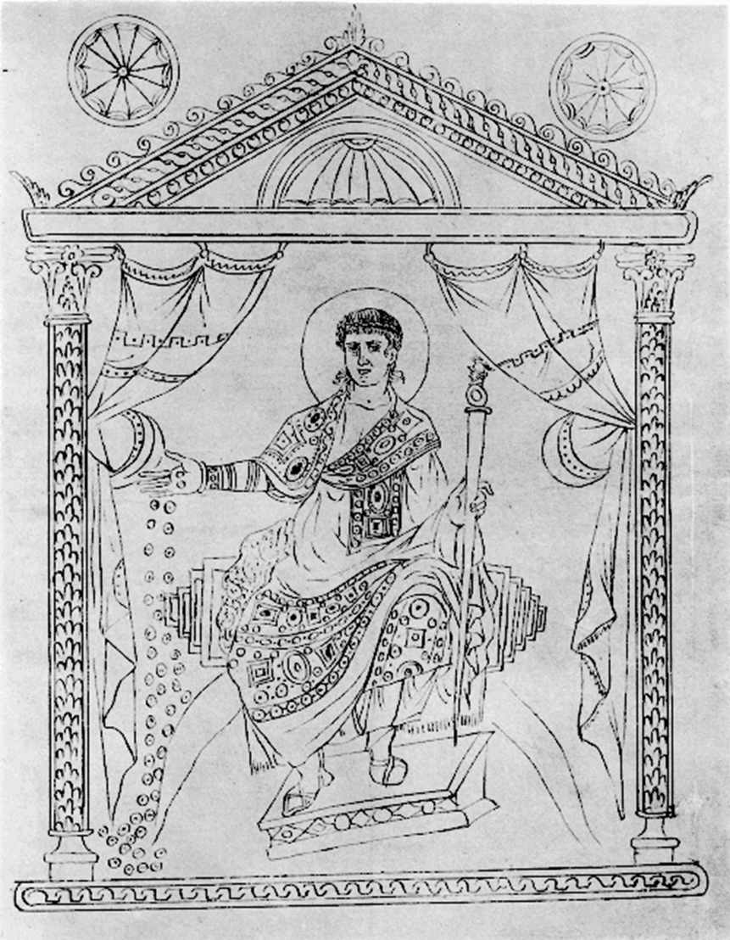
Les illustrations sont connues uniquement par les dessins d’un manuscrit du XVIIe siècle, conservé à la Bibliothèque apostolique vaticane, fabriqué à partir d’une copie carolingienne d’après l’originale de 354.
ANNEXE 5 : Le Camée Ada.

Famille Constantinienne, camée provenant de la Stadtbibliothek de Trêves.

ANNEXE 6: Buste de Constance II gravé dans une gemme d’améthyste.

Buste diadémé de Constance II à gauche, avec cuirasse et paludamentum, vu de trois quarts en avant. Gravé dans une gemme d’améthyste, dimension : longueur: 3,3 centimètres, largeur: 2.8 centimètres. Collection du British muséum.
ANNEXE 7 : Le camée Rothschild.

Buste de face de Constance II le front ceint d’une couronne de lauriers tenue par une plaque marquée du chrisme avec sa femme fille de Jules Constance lors de leur mariage. . Collection Rothschild.
ANNEXE 8: Médaillon de bronze.
Médaillon en bronze (L. 7,3 cm ; H. 5,8 cm ; E. 0,25 cm) provenant du musée archéologique de Nantes.

ANNEXE 9: La statue des tétrarques en porphyre.
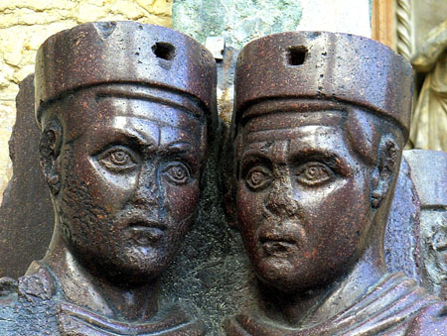
Ensemble de statuaire en porphyre du IVe siècle représentant les deux couples d'empereurs de la première Tétrarchie: l'empereur Dioclétien et les co-empereurs Maximien, Constance Chlore et Galère.
Actuellement intégré à la porta della Carta de la Basilique Saint-Marc à Venise.

ANNEXE 10: Vétranion pour Constance II.

MP ER n° 3093 Siscia

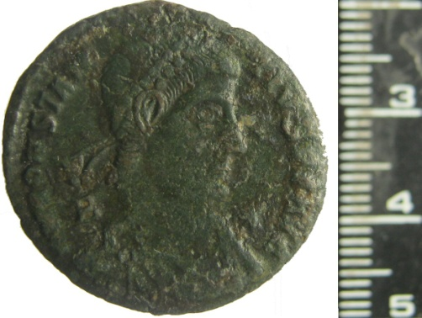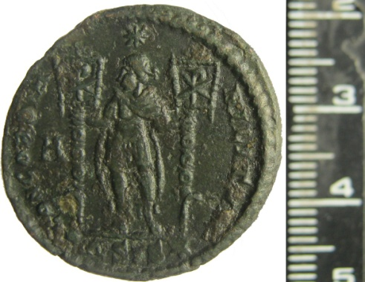

Métal : Bronze. Poids : 4,4g Module : 2,4mm. Épaisseur : 2mm.
Bibliographie : C VII 3 ; RIC V 306 45.
Datation : 350
Avers :
Légende : [D N C]ONSTAN[TIVS P F AVG]
Traduction : Dominus Noster Constantius Pius Felix Augustus
Notre Seigneur Constance Pieux Heureux Auguste
Description : Buste diadémé, drapé et cuirassé de Constance II auguste à droite, vue de trois-quart en avant.

Revers :
Légende : CONCOR[DIA] – MILIT[VM] / H *ASIS*.
Traduction : Concordia Militum
La Concorde militaire
Description : L'empereur debout à gauche, diadémé, vêtu militairement, tenant dans chaque main un labarum chrismé. Il est surmonté d'une étoile.

Cette monnaie est très particulière. L’empereur tient le labarum chrismé. Constantin avait eu en songe une vision inspirée par Dieu qui lui indiquait de placer ce signe sur ses étendards et qu'en échange, il remporterait la victoire sur ses ennemis. Ainsi ce revers rappelle le songe chrétien de Constantin à la veille de la bataille du pont Milvius le 28 octobre 312 où Maxence fut tué et qui est rapporté par Lactance dans son ouvrage sur La mort des persécuteurs. Cette monnaie est frappée par Vétranion pour Constance II en 350.

ANNEXE 11: Revers du type Felix Temporum Reparatio avec le Phénix.

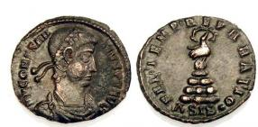

Phénix radié debout à droite sur un bucher.

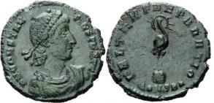

Phénix radié debout à droite sur un globe.
ANNEXE 12 : Multiple de 9 solidus.
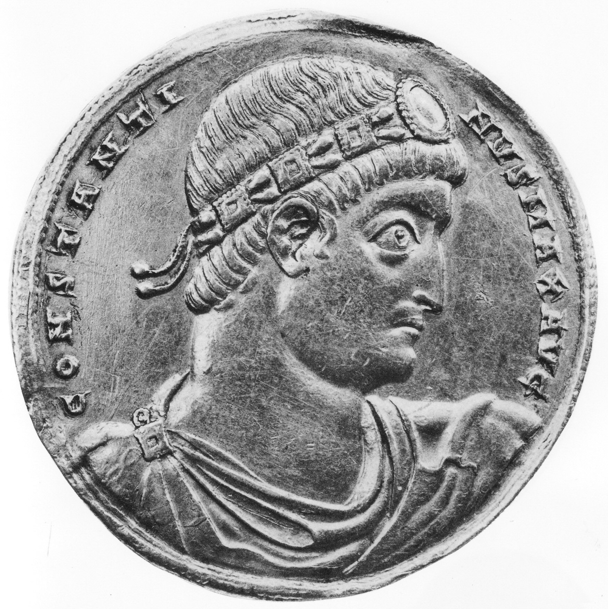

Médaillon de 9 sous d’or frappé entre 326 et 330 à Constantinople montrant Constantin au centre, nimbé drapé, tenant un sceptre et la mappa assis de face sur un trône à haut dossier entouré de ses héritiers Constantin II et Constance II debout en tenues militaires, tenant une lance et un bouclier.
ANNEXE 13 : L’adventus.

Médaillon équivalent à 1 solidus et demi (or, 6,79 grammes). Frappé à Rome en 357 pour l’Adventus de Constance II.

ANNEXE 14: Les monnaies de Shapur II de la collection Puig

MP AsA n° 190

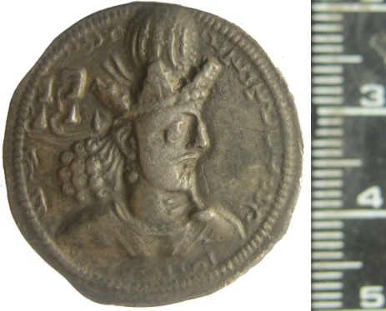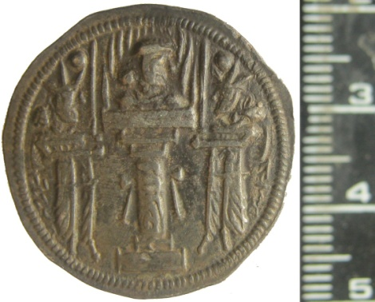

Métal : Argent. Poids : 4,11g. Module : 22mm. Épaisseur : 2mm.
Bibliographie : Göbl, pl.6, 102 ; Mitchiner 879-882.
Datation : 309-379

Avers :
Légende : Légende en pehlvi.
Traduction : Adorateur de Mazda, le divin Shapur, Roi des Rois d’Iran qui est issu des Dieux
Description : Buste de Sapor II à droite, coiffé de sa couronne.

Revers :
Légende : Légende en pehlvi.
Traduction : Le feu de Shapur
Description : Buste de Sapor II au-dessus du pyrée (autel du feu). Les flammes s’élèvent au-dessus de la table, soutenue par un pilier central, des rubans pendent à l’extérieur ; sur la colonne le mot (juste). De chaque côté de l’autel, un servant.

ANNEXE 15: L’empereur Constance découvre Rome.
Ammien Marcellin, Histoire XVI, 10, [texte établi et traduit par Jacques Fontaine, Paris, 1968].
1. Haec dum per Eoas partes et Gallias pro captu temporum disponuntur, Constantius quasi recluso Iani templo stratisque hostibus cunctis Romam uisere gestiebat post Magnenti exitium absque nomine ex sanguine Romano triumphaturus.
2. nec enim gentem ullam bella cientem per se superauit, aut uictam fortitudine suorum conperit ducum, uel addidit quaedam imperio, aut usquam in necessitatibus summis primus uel inter primos est uisus, sed ut pompam nimis extentam rigentiaque auro uexilla et pulchritudinem stipatorum ostenderet agenti tranquillius populo haec uel simile quicquam uidere nec speranti umquam nec optanti:
3. ignorans fortasse quosdam ueterum principum in pace quidem lictoribus fuisse contentos, ubi uero proeliorum ardor nihil perpeti poterat segne, alium anhelante rabido flatu uentorum lenunculo se commisisse piscantis 2, alium ad Deciorum exempla uouisse pro re publica spiritum 3, alium hostilia castra per semet ipsum cum militibus infimis explorasse 4, diuersos denique actibus inclaruisse magnificis, ut glorias suas posteritati celebri memoria commendarent.
4. Vt igitur multa quaeque consumpta sunt in apparatu regio, pro meritis cuilibet munera reddita, secunda Orfiti praefectura, transcurso Ocriculo, elatus honoribus magnis stipatusque agminibus formidandis tamquam acie ducebatur instructa, omnium oculis in eo contuitu pertinaci intentis.
5. cumque urbi propinquaret, senatus officia reuerendasque patriciae stirpis effigies ore sereno contemplans non ut Cineas ille Pyrri legatus in unum coactam multitudinem regum sed asylum mundi totius adesse existimabat.
6. unde cum se uertisset ad plebem, stupebat, qua celeritate omne quod ubique est hominum genus confluxerit Romam. et tamquam Euphratem armorum specie territurus aut Rhenum altrinsecus praeeuntibus signis insidebat aureo solus ipse carpento fulgenti claritudine lapidum uariorum, quo micante lux quaedam misceri uidebatur alterna.
7. eumque post antegressos multiplices alios purpureis subtegminibus texti circumdedere dracones hastarum aureis gemmatisque summitatibus inligati, hiatu uasto perflabiles et ideo uelut ira perciti sibilantes caudarumque uolumina relinquentes in uentum.
8. et incedebat hinc inde ordo geminus armatorum clipeatus atque cristatus corusco lumine radians, nitidis loricis indutus, sparsique cataphracti equites, quos clibanarios dictitant, {personati} thoracum muniti tegminibus et limbis ferreis cincti, ut Praxitelis manu polita crederes simulacra, non uiros: quos lamminarum circuli tenues apti corporis flexibus ambiebant per omnia membra diducti ut, quocumque artus necessitas commouisset, uestitus congrueret iunctura cohaerenter aptata.
9. Augustus itaque faustis uocibus appellatus minime uocum lituorumque intonante fragore cohorruit, talem se tamque immobilem, qualis in prouinciis suis uisebatur, ostendens.
10. nam et corpus perhumile curuabat portas ingrediens celsas, et uelut collo munito rectam aciem luminum tendens nec dextra uultum nec laeua flectebat tamquam figmentum hominis: non cum rota concuteret nutans, nec spuens aut os aut nasum tergens uel fricans, manumue agitans uisus est umquam.
11. quae licet adfectabat, erant tamen haec et alia quaedam in citeriore uita patientiae non mediocris indicia, ut existimari dabatur, uni illi concessae.
12. quod autem per omne tempus imperii nec in consessum uehiculi quemquam suscepit, nec in trabea socium priuatum adsciuit, ut fecere principes consecrati, et similia multa, quae elatus in arduum supercilium tamquam leges aequissimas obseruauit, praetereo memor ea me rettulisse cum incidissent.
13. Proinde Romam ingressus imperii uirtutumque omnium larem, cum uenisset ad rostra, perspectissimum priscae potentiae forum, obstupuit perque omne latus quo se oculi contulissent miraculorum densitate praestrictus, adlocutus nobilitatem in curia populumque e tribunali, in palatium receptus fauore multiplici, laetitia fruebatur optata, et saepe, cum equestres ederet ludos, dicacitate plebis oblectabatur nec superbae nec a libertate coalita desciscentis, reuerenter modum ipse quoque debitum seruans.
14. non enim, ut per ciuitates alias, ad arbitrium suum certamina finiri patiebatur, sed ut mos est uariis casibus permittebat. deinde intra septem montium culmina per adcliuitates planitiemque posita urbis membra conlustrans et suburbana, quicquid uiderat primum, id eminere inter alia cuncta sperabat: Iouis Tarpei delubra, quantum terrenis diuina praecellunt: lauacra in modum prouinciarum exstructa: amphitheatri molem solidatam lapidis Tiburtini compage, ad cuius summitatem aegre uisio humana conscendit: Pantheum uelut regionem teretem speciosa celsitudine fornicatam: elatosque uertices scansili suggestu consulum et priorum principum imitamenta portantes, et Vrbis templum forumque Pacis et Pompei theatrum et Odeum et Stadium aliaque inter haec decora urbis aeternae.
15. uerum cum ad Traiani forum uenisset, singularem sub omni caelo structuram, ut opinamur, etiam numinum adsensione mirabilem, haerebat adtonitus per giganteos contextus circumferens mentem nec relatu effabiles nec rursus mortalibus adpetendos. omni itaque spe huius modi quicquam conandi depulsa Traiani equum solum locatum in atrii medio, qui ipsum principem uehit, imitari se uelle dicebat et posse.
16. Cui prope adstans regalis Ormizda, cuius e Perside discessum supra monstrauimus, respondit astu gentili "ante" inquit "imperator stabulum tale condi iubeto, si uales: equus, quem fabricare disponis, ita late succedat, ut iste quem uidemus ". is ipse interrogatus quid de Roma sentiret, id tantum sibi placuisse aiebat, quod didicisset ibi quoque homines mori.
17. multis igitur cum stupore uisis horrendo imperator in fama querebatur ut inualida uel maligna, quod augens omnia semper in maius erga haec explicanda quae Romae sunt obsolescit: deliberansque diu quid ageret, urbis addere statuit ornamentis, ut in maximo circo erigeret obeliscum, cuius originem formamque loco conpetenti monstrabo.

L’empereur Constance découvre Rome.
Ammien Marcellin, Histoire XVI, 10, [texte établi et traduit par Jacques Fontaine, Paris, 1968].

1. Durant ces transactions diverses de la politique en Orient et dans les Gaules, Constance, comme s'il eût fermé le temple de Janus, et abattu sous ses coups tous les ennemis de l'empire, conçut tout à coup le désir de visiter Rome, et d'y triompher à l'occasion de cette victoire sur Magnence, achetée au prix de l'affaiblissement de la patrie et de l'effusion du sang romain.
2. Ce n'est pas qu'il eût jamais en personne, ou par la valeur de ses généraux, vaincu complètement une seule des nations qui lui avaient fait la guerre, ou ajouté à l'empire la moindre conquête; ni qu'on l'eût jamais vu le premier, ou parmi les premiers, aux moments de péril. Il cédait seulement à la fantaisie d'étaler, dans une pompe inusitée, l'or de ses étendards et l'appareil frappant de ses milices d'élite aux yeux déshabitués de ce peuple; qui n'espérait ni ne désirait revoir de pareils spectacles.
3. Il ignorait peut-être que les princes d'autrefois s'étaient contentés en temps de paix d'un cortège de licteurs; mais qu'en temps de guerre, et dans telle circonstance où il fallait payer de sa personne, l'un avait bravé, sur une frêle barque de pécheurs, toute la furie des vents déchaînés; un autre avait, à l'exemple de Décius, fait un noble sacrifice de sa vie; qu'un troisième n'avait pas craint d'aller lui-même, suivi seulement de quelques soldats, explorer un camp ennemi ; et qu'il n'en est pas un, en un mot, qui, par quelque effort digne de remarque, n'ait recommandé son nom au souvenir de la postérité.
4. Je passe sous silence l'énorme prodigalité des préparatifs. Ce fut donc sous la seconde préfecture d'Orfite que Constance, dans toute la vanité de sa gloire, traversa Ocricule avec un cortège formidable, composé comme une armée; objet de stupeur pour tous ceux qui le virent, et dont nul ne pouvait détacher les yeux.
5. Quand il approcha de la ville, le sénat vint lui rendre ses devoirs. Promenant un oeil de satisfaction sur ces vénérables rejetons de l'antique souche patricienne, il lui sembla, non pas comme à Cinéas, l'envoyé du roi Pyrrhus, voir devant lui une assemblée de rois, mais plutôt le conseil du monde entier.
6. Ses regards se reportant sur les flots du peuple, il ne pouvait revenir de son étonnement au spectacle de cet universel rendez-vous du genre humain. Lui cependant, précédé de bataillons nombreux aux enseignes déployées, comme s'il se fût agi de terrifier ou le Rhin ou l'Euphrate, s'avançait seul sur un char d'or, où resplendissaient à l'envi les pierres les plus précieuses.
7. Tout autour on voyait flotter les dragons attachés à des hampes incrustées de pierreries, et dont la pourpre, gonflée par l'air qui s'engouffrait dans leurs gueules béantes, rendait un bruit assez semblable aux sifflements de colère du monstre, tandis que leurs longues queues se déroulaient au gré du vent.
8. Des deux côtés du char paraissait une file de soldats, le bouclier au bras, le casque en tête, la cuirasse sur la poitrine; armes étincelantes, dont les reflets éblouissaient les yeux.
9. Venaient ensuite des détachements de cataphractes ou "clibanares", comme les appellent les Perses; cavaliers armés de pied en cap, que l'on eût pris pour autant de bronzes équestres sortis de l'atelier de Praxitèle. Les parties de l'armure de ces guerriers correspondant à chaque jointure, à chaque articulation du tronc ou des membres, étaient composées d'un tissu de mailles d'acier si déliées et si flexibles, que toute l'enveloppe de métal adhérait exactement au corps sans gêner aucun de ses mouvements.
10. Un tonnerre d'acclamations fit alors répéter le nom d'Auguste à l'écho des monts et des rivages. Constance en fut un instant troublé, sans quitter toutefois cette attitude immobile qu'il avait constamment montrée aux provinces. Se baissant, tout petit qu'il était, pour passer sous les portes les plus hautes, il portait. toujours le regard devant lui, ne tournant non plus la tête ni les yeux que si son col eût été contenu entre des éclisses. On eût dit une statue. Nul ne le vit faire un seul mouvement de corps aux cahots de son char, ni se moucher, ni cracher, ni remuer un doigt.
11. C'était une affectation sans doute; mais elle dénotait chez lui, en ce qui touche à la commodité personnelle, une abnégation bien peu commune, ou plutôt qui n'appartenait qu'à lui. J'ai, je crois, dit en son lieu qu'il s'était, depuis son avènement, imposé comme loi de ne faire monter personne avec lui dans sa voiture, et de ne souffrir aucun homme privé, comme son collègue au consulat; condescendance de la grandeur assez commune chez d'autres têtes couronnées, mais où sa vanité ombrageuse ne voyait qu'une dérogation.
12. Enfin le voilà dans cette Rome, sanctuaire du courage et de la grandeur. Arrivé au Forum, et contemplant du haut de la tribune ce majestueux foyer de l'antique domination romaine, il reste un moment frappé de stupeur. Ses yeux, de quelque côté qu'ils se tournent, sont éblouis d'une continuité de prodiges.
13. Après une allocution à la noblesse dans la salle du sénat, et une autre adressée au peuple du haut de son tribunal, il se rend au palais au milieu d'acclamations réitérées, et savoure enfin dans sa plénitude le bonheur objet de tous ses voeux en présidant les jeux équestres, il prit grand plaisir aux saillies du peuple, qui sut s'interdire les écarts sans renoncer à ses habitudes de liberté. Le prince lui-même observait un juste milieu entre la roideur et l'oubli de son rang.
14. Il n'imposa pas, comme il faisait ailleurs, sa volonté pour limite aux plaisirs de la multitude, laissant, selon l'usage ordinaire, dépendre des circonstances du spectacle la durée de la représentation. Il parcourut tous les quartiers construits de plain-pied ou sur les flancs des sept montagnes, sans oublier même les faubourgs, croyant toujours n'avoir rien à voir au-dessus du dernier objet qui frappait ses yeux. Ici c'était le temple de Jupiter Tarpéien, qui lui parut l'emporter sur le reste autant que les choses divines l'emportent sur les choses humaines; là les thermes, comparables pour l'étendue à des provinces; plus loin la masse orgueilleuse de cet amphithéâtre dont la pierre de Tibur a fourni les matériaux, et dont la vue se fatigue à mesurer la hauteur; puis la voûte si hardie du Panthéon et sa vaste circonférence; puis ces piles gigantesques, accessibles jusqu'au faîte par des degrés, et que surmontent les effigies des princes; et le temple de la déesse Rome, et la place de la Paix, et le théâtre de Pompée, et l'Odéon, et le Stade, et tant d'autres merveilles qui font l'ornement de ta ville éternelle.
15. Mais quand il fut parvenu au forum de Trajan, construction unique dans l'univers, et digne, suivant nous, de l'admiration des dieux même, il s'arrêta interdit, cherchant par la pensée à mesurer ces proportions colossales, qui bravent toute description et qu'aucun effort humain ne saurait reproduire. Convenant de son impuissance à rien créer de pareil, il dit qu'il voulait du moins élever un cheval à l'imitation de celui de la statue équestre de Trajan, placée au point central de l'édifice, et qu'il en tenterait l'entreprise.
16. Près de lui se trouvait en ce moment le royal émigré Hormisdas, dont l'évasion de Perse a été racontée plus haut. Il répondit à l'empereur, avec toute la finesse de sa nation : « Commencez, sire, par bâtir l'écurie sur ce modèle, afin que votre cheval soit aussi commodément logé que celui que nous voyons ici. » On demandait à ce même Hormisdas ce qu'il pensait de Rome : « Ce qui m'en plaît, dit-il, c'est qu'on meurt ici comme ailleurs ».
17. Au milieu de la stupéfaction dont le frappait cette réunion de prodiges, l'empereur se récriait contre l'insuffisance ou l'injustice des rapports de la renommée, si justement suspecte d'exagération en toute autre circonstance, et si fort au-dessous de la réalité dans tout ce qu'elle avait publié de Rome. Après une longue délibération sur la question de savoir ce qu'il pourrait faire pour ajouter aux magnificences de la ville, il s'arrêta à l'érection d'un obélisque dans le grand cirque. D'où provenait ce monument, et quelle en était la forme? C’est ce que j'expliquerai en son lieu.

Bibliographie :

Sources :

1-Sources littéraires :

EUTROPE, Abrégé d’histoire romaine, Texte établi et traduit par J. Hellegouarc’h, Paris, Les Belles Lettres, 1999.
EUTROPE, Abrégé de l'histoire romaine, texte établi et traduit par N. Dubois, Paris. Garnier frères, libraires éditeurs, 1865.

JULIEN, Discours de Julien César (I-V), vol. I, texte établi et traduit par J. Bidez, Paris, Les Belles Lettres, 1932.

JULIEN, Discours de Julien Empereur (VI-IX), vol. I, texte établi et traduit par G. Rochefort, Paris, Les Belles Lettres, 1963.

JULIEN, Discours de Julien Empereur (X-XII), vol. I, texte établi et traduit par Ch. Lacombrade, Paris, Les Belles Lettres, 1965.

LACTANCE, De la mort des persécuteurs, texte établi et traduit par J. Moreau, Paris, Édition du Cerf, 1954.

MARCELLIN Ammien, Histoire, vol. I, livres XIV-XVI, texte établi et traduit par Jacques Fontaine, Paris, Les Belles Lettres, 1968.

MARCELLIN Ammien, Histoire, vol. I, livres XVII-XIX, texte établi et traduit par Jacques Fontaine, Paris, Les Belles Lettres, 1977.

MARCELLIN Ammien, Histoire, vol. I, livres XX-XXII, texte établi et traduit par Jacques Fontaine, Paris, Les Belles Lettres, 1977.

MARCELLIN Ammien, Histoire, vol. I, livres XXIII-XXV, texte établi et traduit par Jacques Fontaine, Paris, Les Belles Lettres, 1977.

ZOSIME, Histoire nouvelle, vol. I, livres I-II, texte établi et traduit par Fr. Paschoud, Paris, Les Belles Lettres, 1978.

ZOSIME, Histoire nouvelle, vol. II, livres III, texte établi et traduit par Fr. Paschoud, Paris, Les Belles Lettres, 1979.

2-Sources numismatiques :

BRUUN Patrick M, The Roman Imperial Coins, Tome VII, Londres, Edition Spink and Son Ltd, 1966.

COHEN Henry, Description historique des Monnaies frappées sous l'Empire romain, Tome VII, Paris, Édition Rollin et Feuardent, 1868.

KENT John Philip C, The Roman Imperial Coins, Tome VIII, Londres, Edition Spink and Son ltd, 1981.

GNECCHI Francesco, I Medaglioni Romani Vol. II, Édition Ulrico Hoepli Libraio Della Real Casa, Milan 1912.

GRIERSON Philip, Byzantine coins, Berkeley, University of California Press, 1982.

MORRISSON Cécile, Catalogue des monnaies byzantines, Tome 1, Paris, Bibliothèque Nationale, Cabinet des médailles, 1970.

3 Catalogues :

SCHMITT Laurent et PRIEUR Michel, Les monnaies romaines, Paris, Édition Les Chevau-Légers, 2004.

PRIEUR Michel et SCHMITT Laurent, Monnaies XXI, vente sur offres. Date de clôture : 18 juin 2004, Monnaies romaines, Collection Laurent Schmitt et divers, Paris, Édition Les Chevau-Légers, C.G.F, 2004.

CLAIRAND Arnaud et alii, Monnaies XXVIII, vente sur offres. Date de clôture : 8 février 2007. Monnaies romaines. Collection Laurent Schmitt et divers, Paris, Édition Les Chevau-Légers, C.G.F, 2007.

GOUET Samuel et alii, Monnaies 29, vente sur offres. Date de clôture : 19 avril 2007, Monnaies romaines. Collection Laurent Schmitt et divers, Paris, Édition Les Chevau-Légers, C.G.F, 2007.

GOUET Samuel et alii, Monnaies 32, vente sur offres. Date de clôture : 6 décembre 2007. Monnaies romaines. Collection Laurent Schmitt et divers, Paris, Édition Les Chevau-Légers, C.G.F, 2007.

GOUET Samuel et alii, Monnaies 34, vente sur offres. Date de clôture : 30 Avril 2008. Monnaies romaines. Collection Laurent Schmitt et divers, Paris, Édition Les Chevau-Légers, C.G.F, 2008.

GOUET Samuel et alii, Monnaies 38, vente sur offres. Date de clôture : 30 Avril 2009. Monnaies romaines. Collection Laurent Schmitt et divers, Paris, Édition Les Chevau-Légers, C.G.F, 2009.

GOUET Samuel et alii, Monnaies 43, vente sur offres. Date de clôture : 26 novembre 2009. Monnaies romaines. Collection Laurent Schmitt et divers, Paris, Édition Les Chevau-Légers, C.G.F, 2009.

GOUET Samuel et alii, Monnaies 43, vente sur offres. Date de clôture : 39 Avril 2010. Monnaies romaines. Collection Laurent Schmitt et divers, Paris, Édition Les Chevau-Légers, C.G.F, 2010.

Ouvrages :

AMANDRY Michel (dir.), Dictionnaire de numismatique, Paris, Édition Larousse, 2001.

BASTIEN Pierre, Le buste monétaire des empereurs romains, vol. I, Wetteren, Édition Numismatique Romaine, 1992.

BASTIEN Pierre, Le buste monétaire des empereurs romains, vol. II, Wetteren, Édition Numismatique Romaine, 1993.

BASTIEN Pierre, Le buste monétaire des empereurs romains, vol. III, Wetteren, Édition Numismatique Romaine, 1994.

BRENOT Claude et alii, Aspects d'histoire économique et monétaire de Marc Aurèle à Constantin: 161-337 après J.-C, Édition Bertrand Thévenot, Paris, 1999.

DEPEYROT Georges, La monnaie romaine : 211 av. J.-C. - 476 apr. J.-C., Éditions Errance, 2006.

DEPEYROT Georges, Le bas empire romain, Économie et numismatique (284-491), Paris, Édition Errance, 1987.

FERRANDO Philippe, Les monnaies d'Arles, de Constantin le Grand à Romulus Augustule, 313-476, Arles, P. Ferrando, 1997.

FERRANDO Philippe, L'atelier monétaire d'Arles, de Constantin le Grand à Romulus Augustule, 313-476, Arles, P. Ferrando, 2010.

GALLEAZZI Michel, Lexique numismatique, Edition S.E.P.S, 1993.

GAFFIOT Félix, Dictionnaire Latin-Français (Le Grand Gaffiot). Nouvelle édition revue et augmentée sous la direction de Pierre Flobert, Paris, Hachette, 2000, 1824

GRIERSON Philip, Monnaies et monnayage, Introduction à la numismatique, Paris, Édition Aubier, 1976.

MARTIN, Jean-Pierre, La mystique de la Victoire au Bas Empire, Paris, Presses de l'Université de Paris-Sorbonne, 1997.

MATAGNE Paul, « Constantin », Histoire antique, n°26 juillet-août 2006, p.64-69.

MORRISSON Cécile, La numismatique, Paris, Presses universitaires de France, 1992.

PETIT Paul, Histoire générale de l’Empire romain, vol. III Le Bas-Empire, Paris, Edition Seuil, 1974.

PIGANIOL André, Histoire romaine, l’empire chrétien (325-395), Vol. IV, Paris, presses universitaires de France, 1947.

REBUFFAT François, La monnaie dans l'Antiquité, Paris, Édition Picard, collection « Antiquité / Synthèse », 1996.

VEYNE Paul, Quand notre monde est devenu chrétien (312-394), Paris, Éditions Albin Michel, 2007.

Webographie :

http://www.britishmuseum.org/research/search_the_collection_database.aspx
Site officiel du British Muséum avec une base de données importante sur la numismatique.

http://www.cngcoins.com/
Classical Numismatic Groupavec une base de données importante sur la numismatique.

http://www.hermitagemuseum.org/html_En/index.html
Site officiel du Musée de l’Hermitage à Saint Petersburg, pour le missorium de Kertch.

http://www.romancoin.info
Site d’information sur la numismatique de l’antiquité.

Voir catalogue p. 11 par exemple.
Aujourd’hui Sremska Mitrovica en Serbie.
Voir annexe
BRENOT, Claude, Aspects d'histoire économique et monétaire de Marc Aurèle à Constantin: 161-337 après J.-C, Paris, 1999.
Seulement 5 à 10 % de Chrétien dans l’empire selon VEYNE Paul, Quand notre monde est devenu chrétien (312-394), Paris, 2007.
Veyne 2007, p. 9.
Ibid., p. 14 - 15.
Lactance, De la mort des persécuteurs, 44, 8 [texte établi et traduit par J. Moreau, Paris, 1954.]
Veyne 2007, p.313 – 314.
Veyne 2007, p.23.
Ibid., p.183. De même pour ces successeurs jusqu’en 383.
Eutrope, Abrégé de l'histoire romaine, X, 8, 2. [Texte établi et traduit par N. Dubois, Paris, 1865.]
L’étendard militaire portant le symbole chrétien de la croix adopté à partir de Constantin par les empereurs romains.
Veyne 2007 p.162 - 163.
Ibid., p.163 - 164.
Ibid., p.165.
G. Depeyrot 1987, p. 79
http://www.britishmuseum.org/research/search_the_collection_database.aspx
G. Depeyrot 2006, p. 172
Monnaie non classée retrouvée placée à la fin de la collection des monnaies de constance II
A. Burnett, 1988, p. 25-26
G. Depeyrot 2006, p. 36
G. Depeyrot 2006, p. 162
E. Babelon 1979, p.55
E. Babelon 1979, p.69
Voir indexe des légendes. p.x.
Voir annexe n° x. px.
Voir annexe n°x. px.
G. Depeyrot 1987, p. 52
G. Depeyrot 1987, p. 95 à 100
G. Depeyrot 1987, p. 104
G. Depeyrot 1987, p. 37
G. Depeyrot 1987, p. 105
Voir catalogue p. 20,21, 36 à 38 et 57
Brenot 1999, p. 31.
Bastien, op. cit., vol. 1, p. 34.
Voir annexe p.
Bastien, op. cit., vol. 1, p. 80.
Voir annexe p.
Bastien, op. cit., vol. 1, p. 34.
Voir MP ER n°3160 et n° 3161
Voir annexe p.
Ammien Marcellin, Histoire XXII, 4, 9, I [texte établi et traduit par Jacques Fontaine, Paris, 1977].
Bastien, op. cit., vol. 1, p. 36.
D N VETRA-NIO P F AVG/ A/ *. Buste diadémé à droite, drapé et cuirassé, vu de trois quarts en avant. RIC VIII 287
Classical Numismatic Group, Inc. http://www.cngcoins.com
Ammien Marcellin, Histoire XXV, 4, 22, I [texte établi et traduit par Jacques Fontaine, Paris, 1977].
Bastien, op. cit., vol. 1, p. 37.
Bastien, op. cit., vol. 1, p. 37.
Ammien Marcellin, Histoire, XXV, 4, 22, I [texte établi et traduit par Jacques Fontaine, Paris, 1977].
Bastien, op. cit., vol. 1, p. 159.
Bastien, op. cit., vol. 1, p. 54.
Ammien Marcellin, Histoire, XX, 4, 18, I [texte établi et traduit par Jacques Fontaine, Paris, 1977].
Coir annexe p.
Bastien, op. cit., vol. 2, p. 519.
RIC VII 226
Bastien, op. cit., vol. 3, pl. 194,4.
Bastien, op. cit., vol. 1, p. 225.
Ibid., p. 225.
RIC VIII 232
RIC VIII 99
Ammien Marcellin, Histoire XVI, 10, 12, I [texte établi et traduit par Jacques Fontaine, Paris, 1969].
Bastien, op. cit., vol. 3, pl. 191-4.
Ibid., pl. 191-3.
Bastien, op. cit., vol. 1, p. 225.
Voir annexe n°x p.x. pour plus de clareté.
Brenot 1999, p. 69.
Voir MP ER n° 3167, MP ER n° 3177 et MP ER n° 3178.
Brenot, 1999, p. 69.
Musée Dobrée, n° Inv. 923.3.1
Voir annexe sur la généalogie Constantinienne.
Bastien, op. cit., vol. 3, pl. 175.
Ibid., pl. 179-1.
G. Depeyrot 1987, p. 81
Voir l’index des légendes. p.x.
Depeyrot 1987, p. 78
Voir annexe n°
PIGANIOL André, Histoire romaine, l’empire chrétien (325-395), Vol. IV, Paris, 1947, p.73-76.
Voir annexe n° p. x. sur la généalogie constantiniene.
Brenot 1999, p. 69.
Ibid., p. 69.
Piganiol 1947, p. 73-76.
Piganiol 1947, p. 76-78.
Paul Petit, Histoire générale de l’Empire romain, vol. 3 Le Bas-Empire,Paris, 1974, p. 88.
Voir l’index des légendes. p.x.
Bastien, op. cit., vol. 3, pl. 153.
G. Depeyrot 1987, p. 76.
Piganiol 1947, p. 80.
G. Depeyrot 1987, p. 79
FERRANDO Philippe, Les monnaies d'Arles, de Constantin le Grand à Romulus Augustule, 313-476, Arles, 1997.
G. Depeyrot 1987, p. 79
Voir annexe
Eutrope, Abrégé de l'histoire romaine, X, 9, 2. [Texte établi et traduit par N. Dubois, Paris, 1865.]
Ibid., X, 12, 2. [Texte établi et traduit par N. Dubois, Paris, 1865.]
Ibid., X, 14, 1. [Texte établi et traduit par N. Dubois, Paris, 1865.]
RIC VIII 288. Gnecchi 7
Voir annexe
Ammien Marcellin, Histoire XVI, 10, 6 et 8 [texte établi et traduit par Jacques Fontaine, Paris, 1968]
Ammien Marcellin, Histoire XVI, 10, 1 [texte établi et traduit par Jacques Fontaine, Paris, 1968]
MARTIN, Jean-Pierre, La mystique de la Victoire au Bas Empire, Paris, 1997, p. 387.
Lactance, De la mort des persécuteurs, 44, 8 [texte établi et traduit par J. Moreau, Paris, 1954.]
Ammien Marcellin, Histoire XVI, 10, 10 [texte établi et traduit par Jacques Fontaine, Paris, 1968.]
Eutrope, Abrégé de l'histoire romaine, X, 12, 2. [Texte établi et traduit par N. Dubois, Paris, 1865.]
Eutrope, Abrégé de l'histoire romaine, X, 13, 1. [Texte établi et traduit par N. Dubois, Paris, 1865.]
Eutrope, Abrégé de l'histoire romaine, X, 14, 1. [Texte établi et traduit par N. Dubois, Paris, 1865.]
Brenot 1999, p. 136.
Brenot 1999, p. 68.
http://www.hermitagemuseum.org
cod. Barb. lat. 2154
Bastien, op. cit., vol. 3. Pl. 179.
Site du britishmuseum http://www.britishmuseum.org/system_pages/beta_collection_introduction/beta_collection_object_details.aspx?objectId=465570&partId=1&searchText=constantius%20II&numpages=231&page=3&images=on
Bastien, op. cit., vol. 3. Pl. 194.
Bastien, op. cit., vol. 1, p. 35.
Bastien, op. cit., vol. 3. Pl. 175.
Musée Dobrée, N° Inv. 923.3.1
Bastien, op. cit., vol. 3, pl. 153.
Nummus bible II. http://www.nummus-bible-database.com
RIC VIII. 231.
RIC VIII. 93.
Bastien, op. cit., vol. 3. Pl. 168.
Brenot 1999, p. 69.
RIC VII, 44.
RIC VIII 288. Gnecchi 7
Ammien Marcellin, Histoire XVI, 10, [texte établi et traduit par Jacques Fontaine, Paris, 1968]

